**OTEL REZERVASYON**

**RN HOTEL**

İÇİNDEKİLER

Proje amacı ................................................................................. 3

Kullandığım Teknologiler .......................................................... 5

Veritabanı ................................................................................... 6

Dosyalar ...................................................................................... 7

kullanıcı tarafı çalışması ............................................................. 8

Ana Sayfa ................................................................................... 8

Odalar Sayfası .......................................................................... 16

Oda Özellikleri ......................................................................... 23

İletişim ...................................................................................... 24

Hakkımızda .............................................................................. 24

Admin Panel ............................................................................. 25

Admin Giriş Sayfası ................................................................. 25

Dashboard ................................................................................. 25

Rezervasyonlar ......................................................................... 26

Kullanıcılar ............................................................................... 30

Kullanıcı Sorguları ................................................................... 30

Derecelendirme ........................................................................ 31

Odalar ....................................................................................... 32

Oda özellikleri .......................................................................... 33

Carousel .................................................................................... 34

Ayarlar ...................................................................................... 35

En Önemli Kodlar .................................................................... 41

Website Link ............................................................................ 48

**Proje Amacı :**

Teknolojinin ilerlemesi ve yüksek hızlı internet ile gezgin, fiyat ve sağlanan hizmetler açısından en iyisini seçmek için uygun yerler fikrinden yararlanabileceği bir otel rezervasyonu yapabilir. Site, konukların tarihlerini ve kalış sürelerini planlamalarına ve rezervasyon sırasında oda ve ekstraları seçmelerine olanak tanır. En son sistemler, müşterilerin varışta odalarına hangi ekstraların konulabileceğini seçmelerine olanak tanır.

**Kullancı İşlemleri:**

* Otel odası ayırt
* Müsait odalar kontrol etmek
* Rezervasyonları yönetin - rezervasyonları değiştirme veya iptal etme
* Rezerve edilen odalar ve hizmetleri hakkında inceleme ve puan verme
* Kullanıcı girişi ve kaydı
* profil Yönetimi

**Admin İşlemleri:**

* Oda yönetimi - ekleme, silme veya güncelleme
* Rezervasyon yönetimi- rezervasyon Onaylama, gösterme, silme veya güncelleme
* Kullancı yönetimi – gösterme, ekleme veya silme
* Oda özelliklerini ekleme, değiştirme veya silme
* Oda servisi ekleme, değiştirme veya silme
* web sitesini kapatma (shutdown website)
* İnceleme ve derecelendirme yönetimi

**Kullandığım Teknologiler:**

* HTML, CSS , BOOTSTRAP ,Ajax VE PHP





**Veritabanı:**

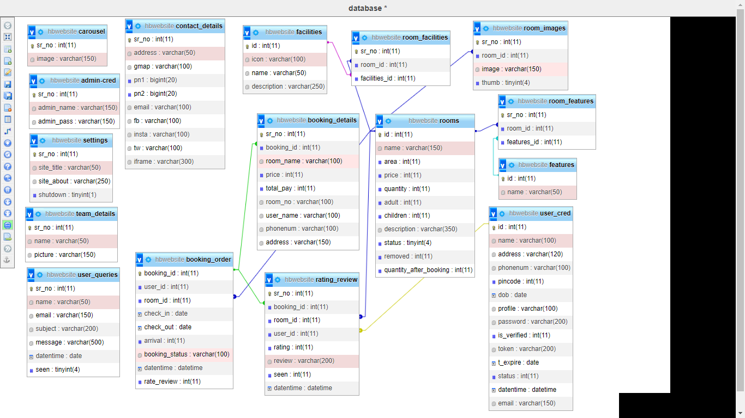

**Dosyalar :**

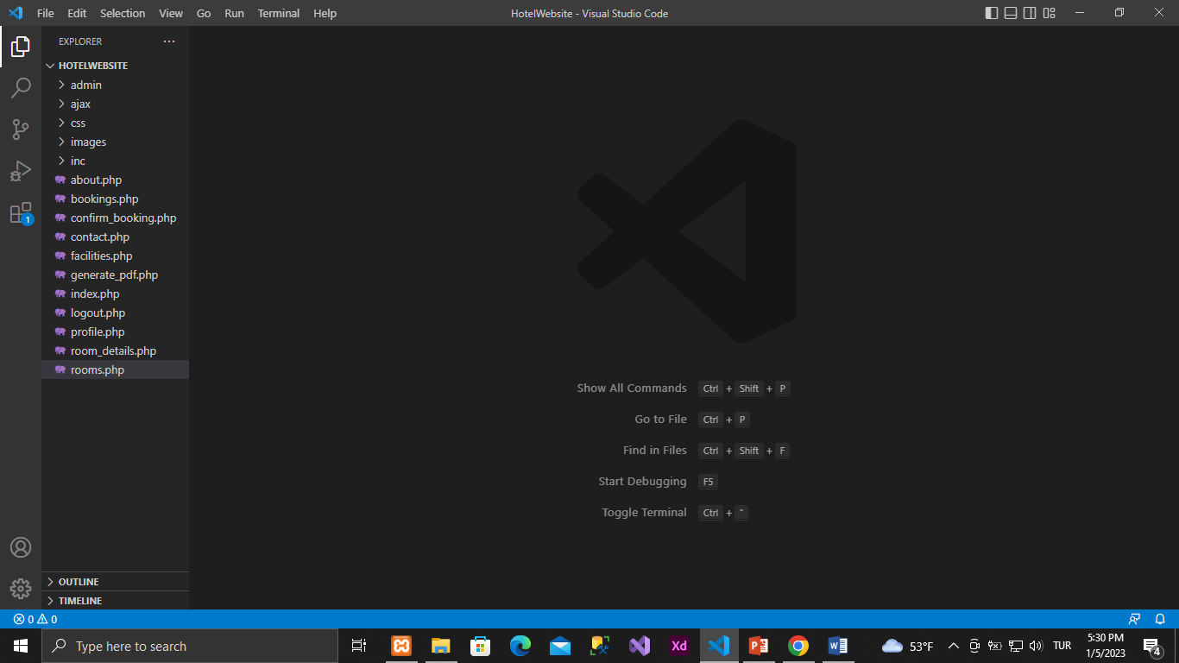 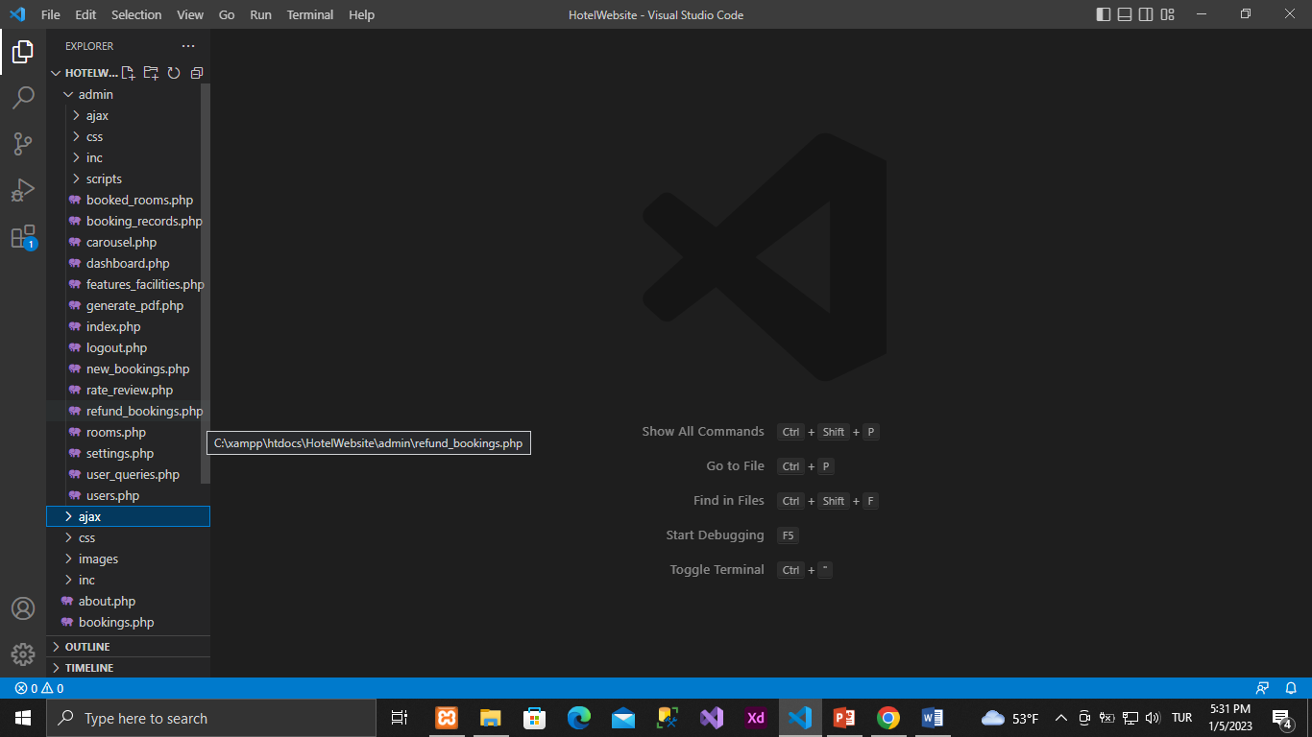

Tüm dosyalar Admin dosyasında

**kullanıcı tarafı çalışması:**

1. Ana sayfa

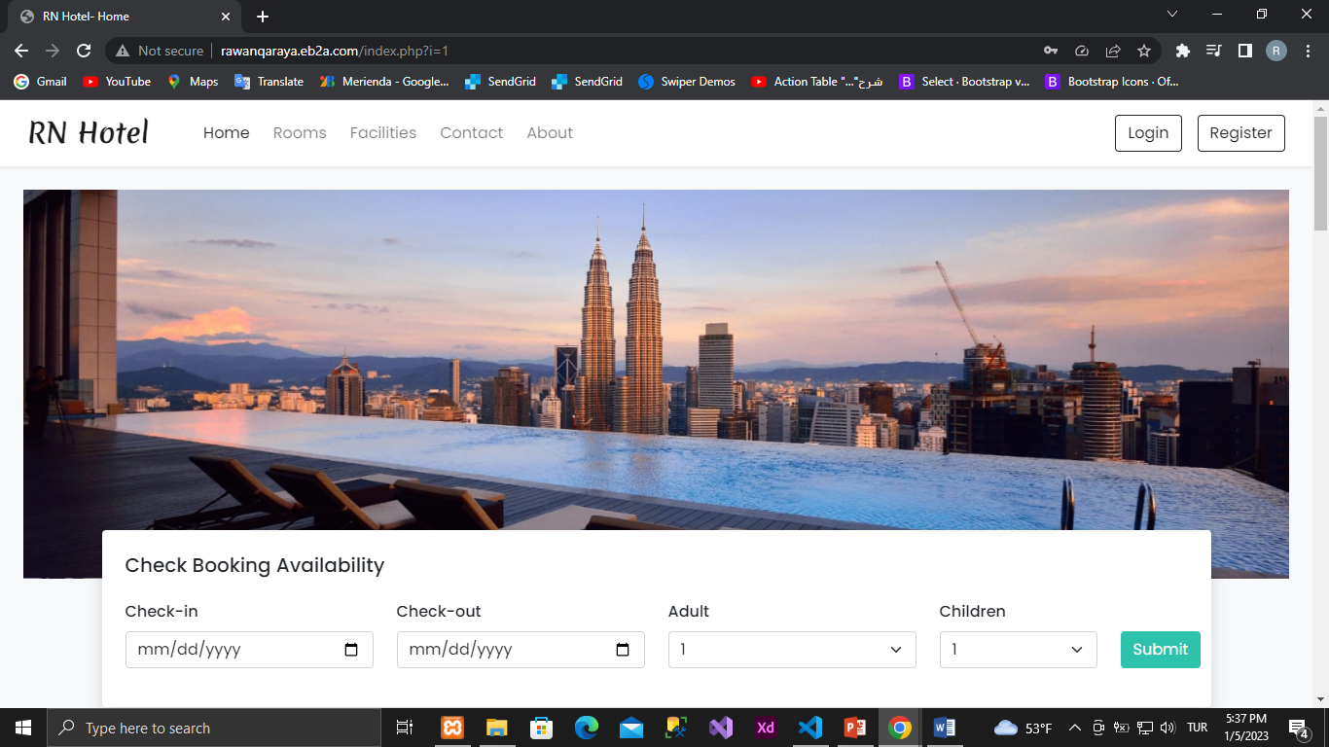

Check booking availability 🡪 Filtere işlemleri yapmak için

Sonuç bu şekilde

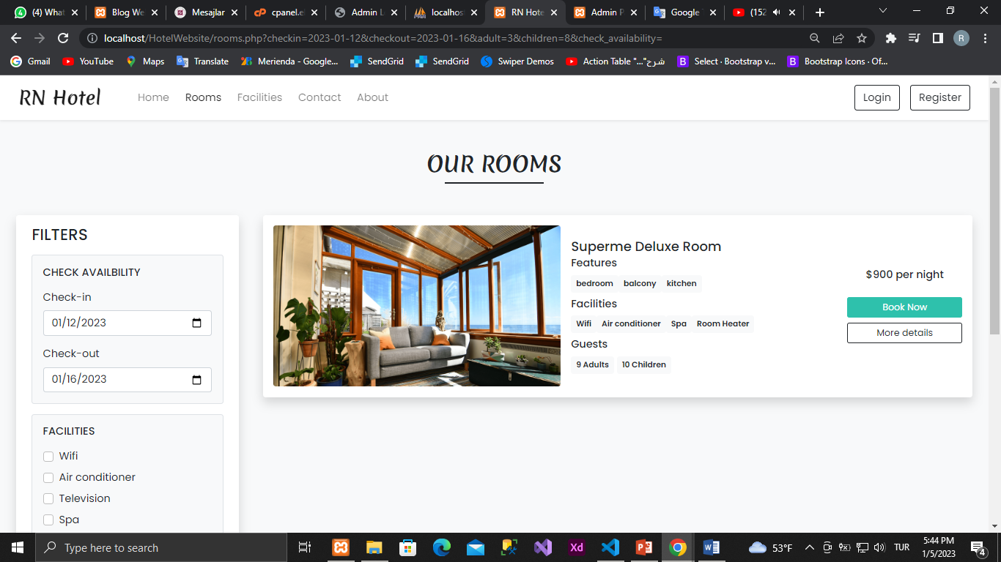

Bazı odalar

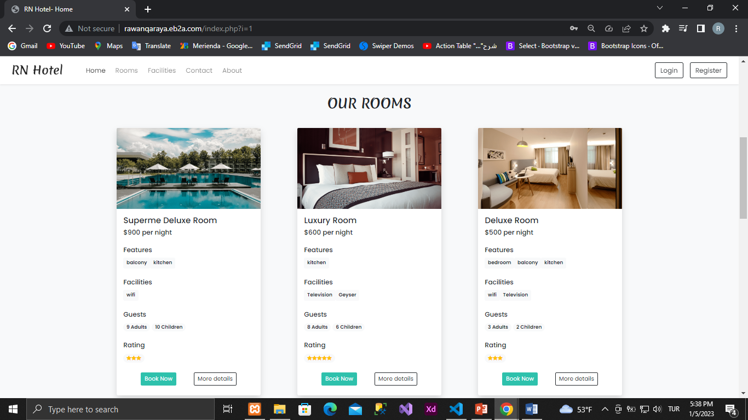

Odalar özellilleri

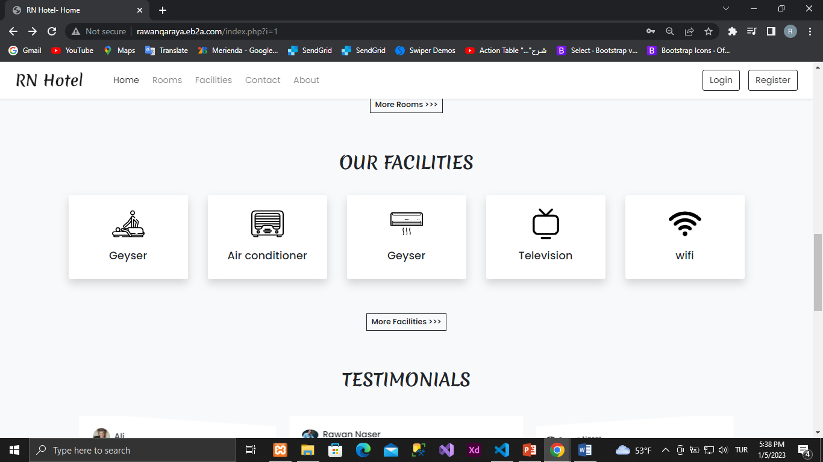

Derecelendirme ve İncelemeler

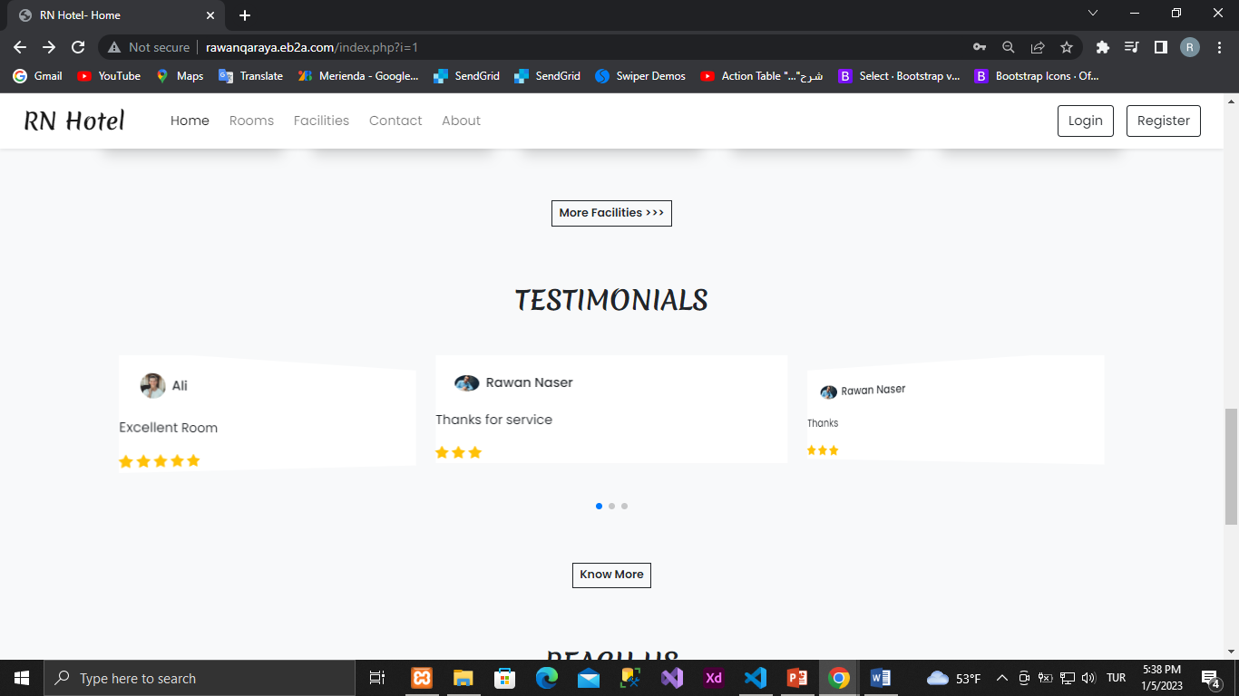

İletişim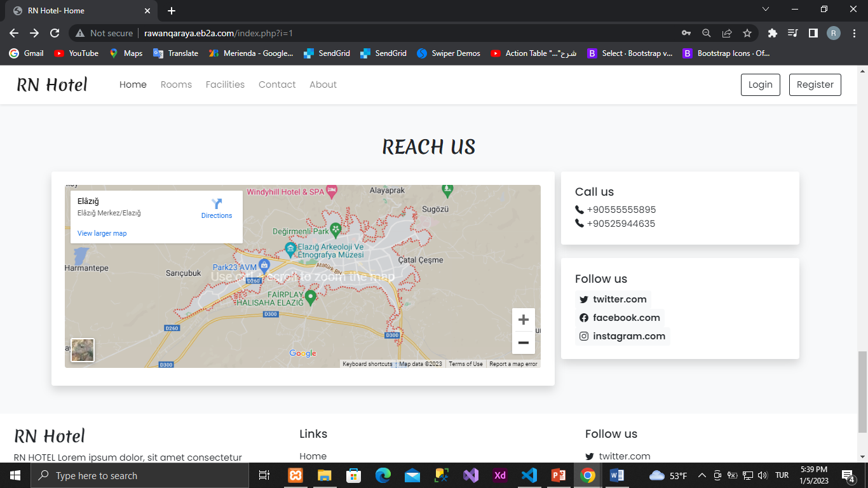

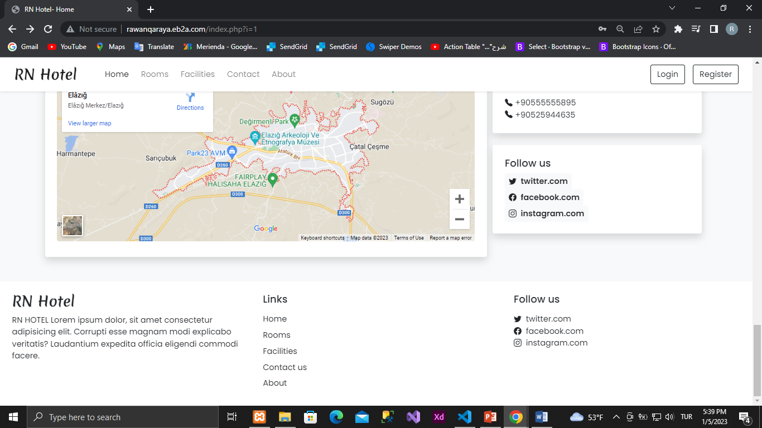

Giriş yapma

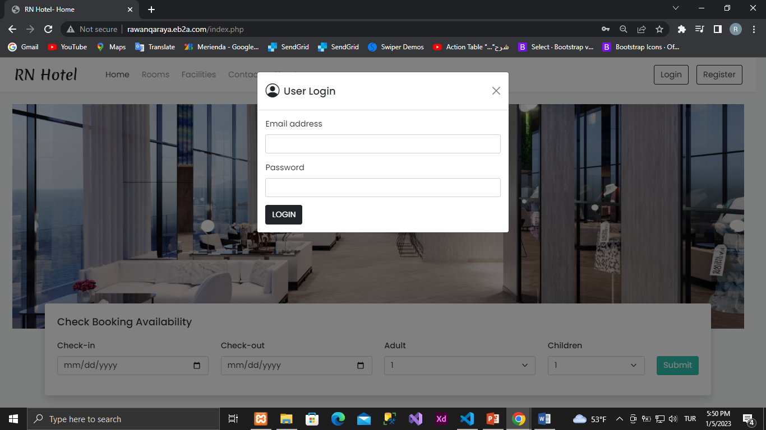

Kayıt olma

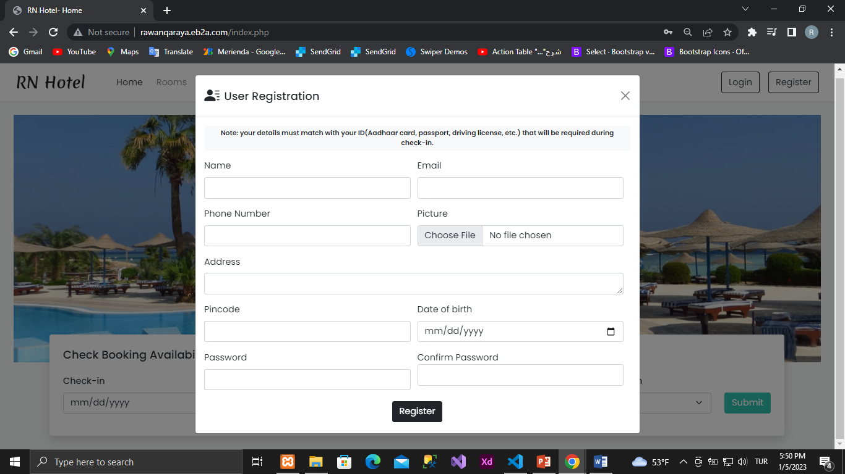

her kullanıcı için kayıt olurken bir e-posta ve bir telefon numarası .

Birden fazla kullanıcının e-postasının tekrarlanmasına izin verilmez.

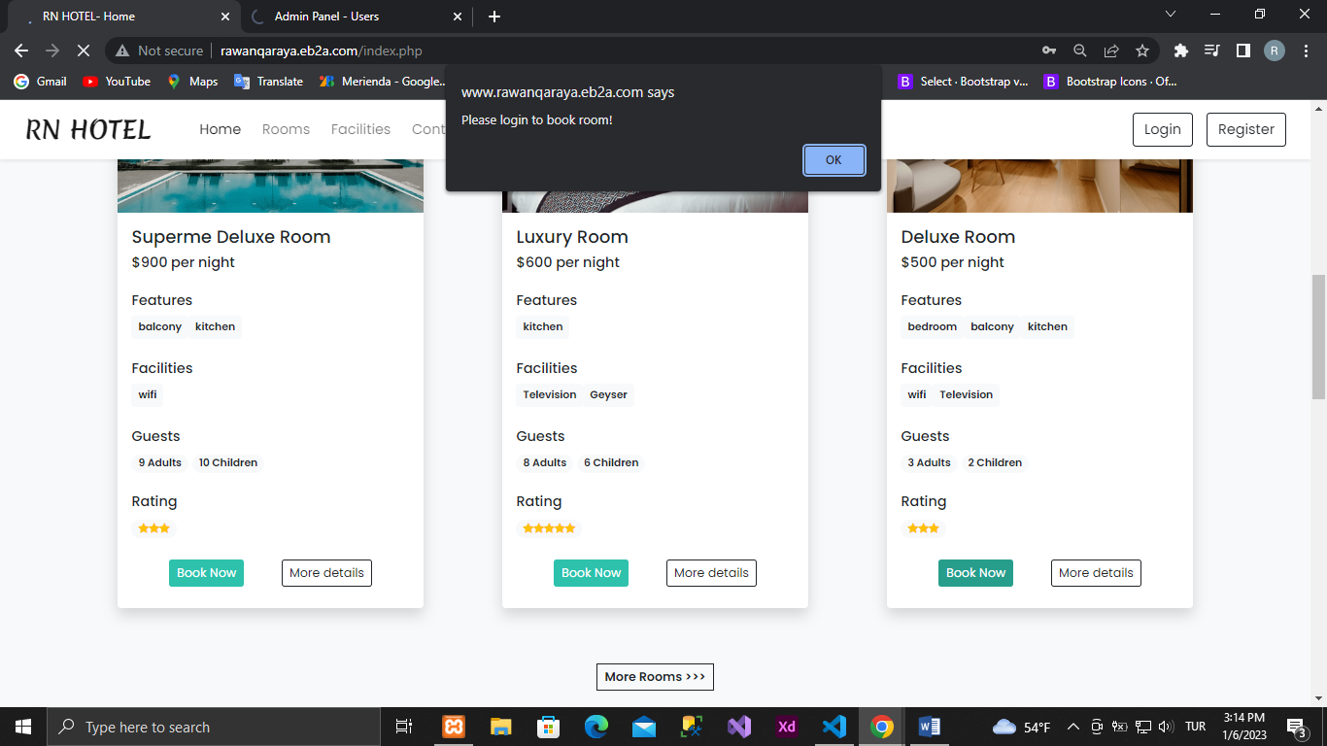

oda ayırtmak için daha önce giriş yapmalıyız

Giriş yaptıktan sonra

Profile üzerinde kullanıcı bilgileri görebiliriz ve değiştirebişiriz

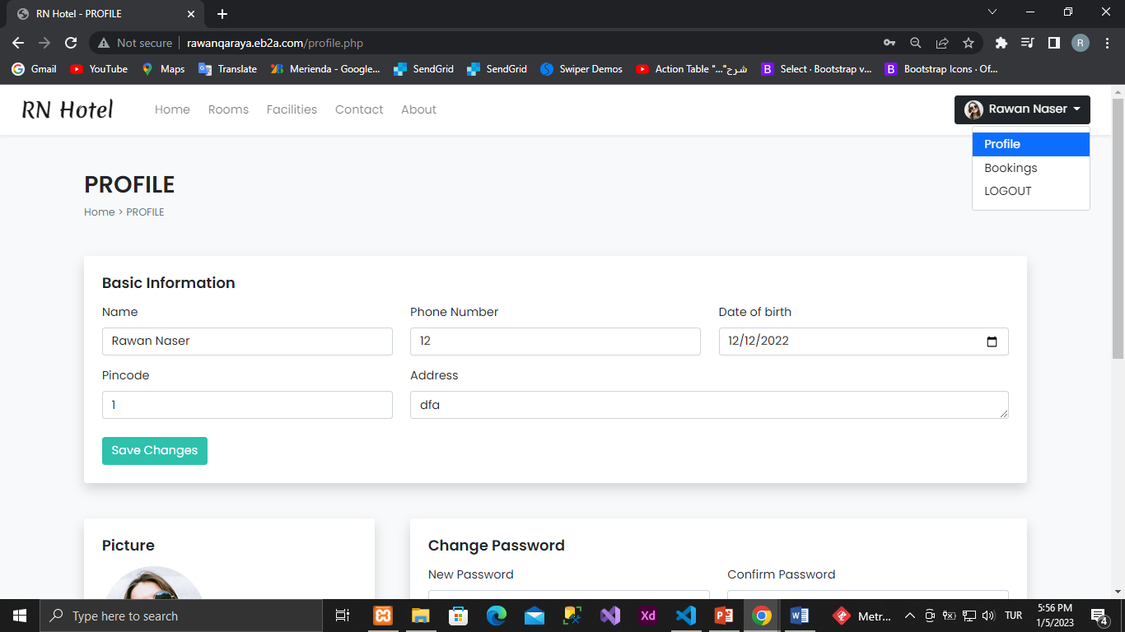

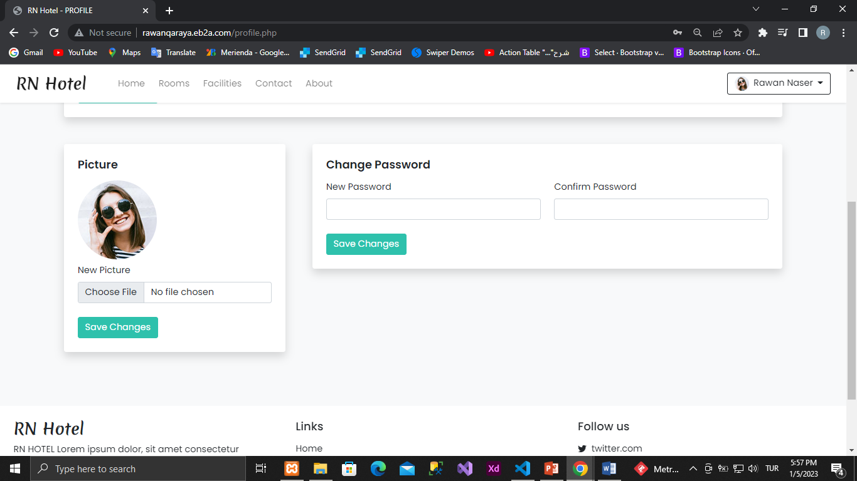

Bookings üzerinde rezervasyonları değiştirebişiriz veya iptal edebiliriz

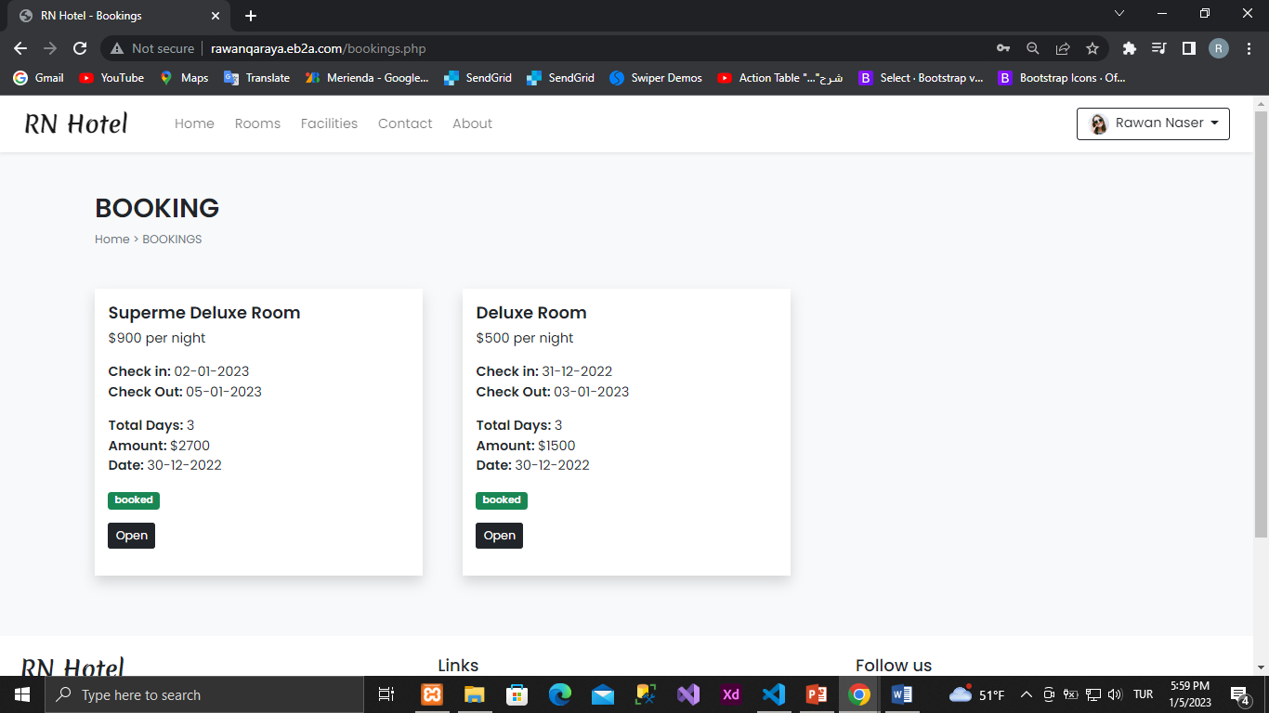

Open butonuna tıkladığınızda rezervasyon detayları gösterecek

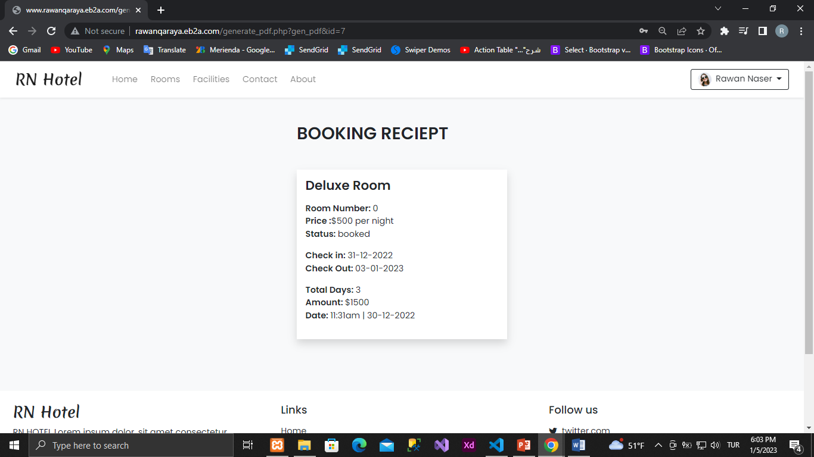

Çıkış yapmak için logout seçeceğiz

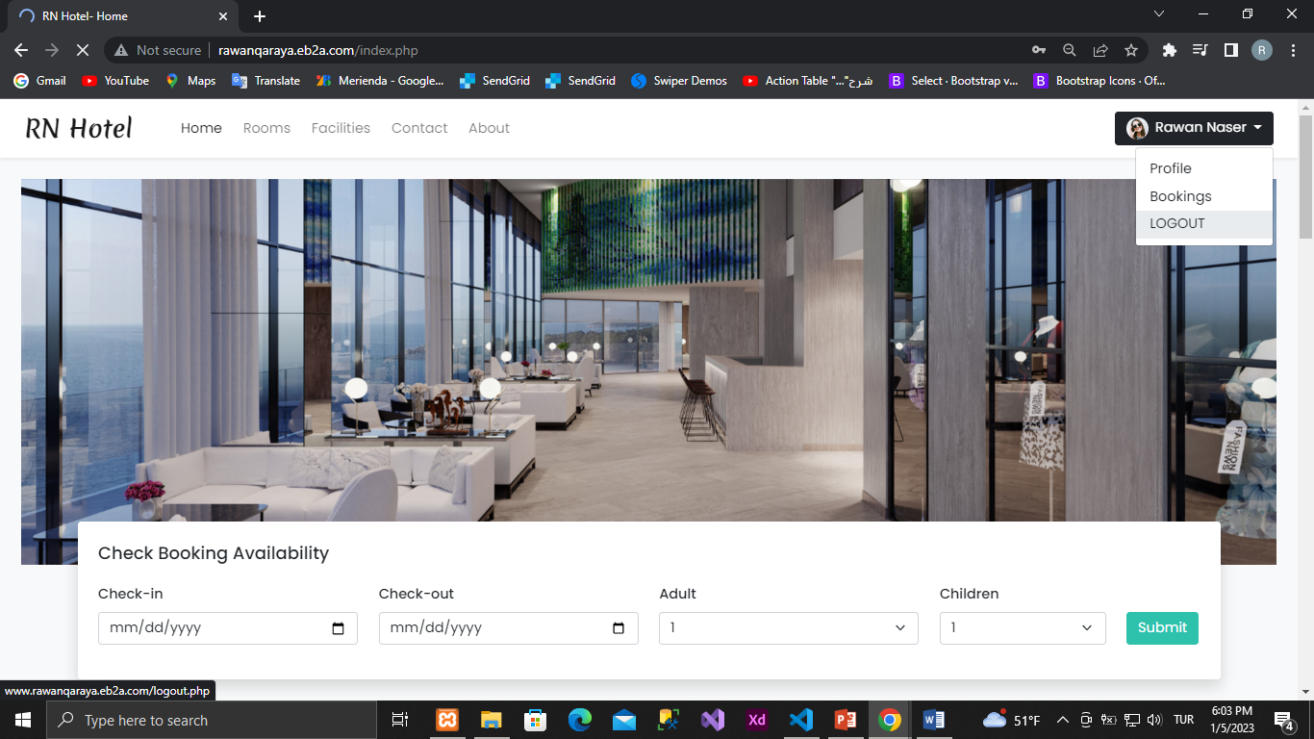

1. Odalar Sayfası

Odalar gösteriyor ve filtre yapmak için

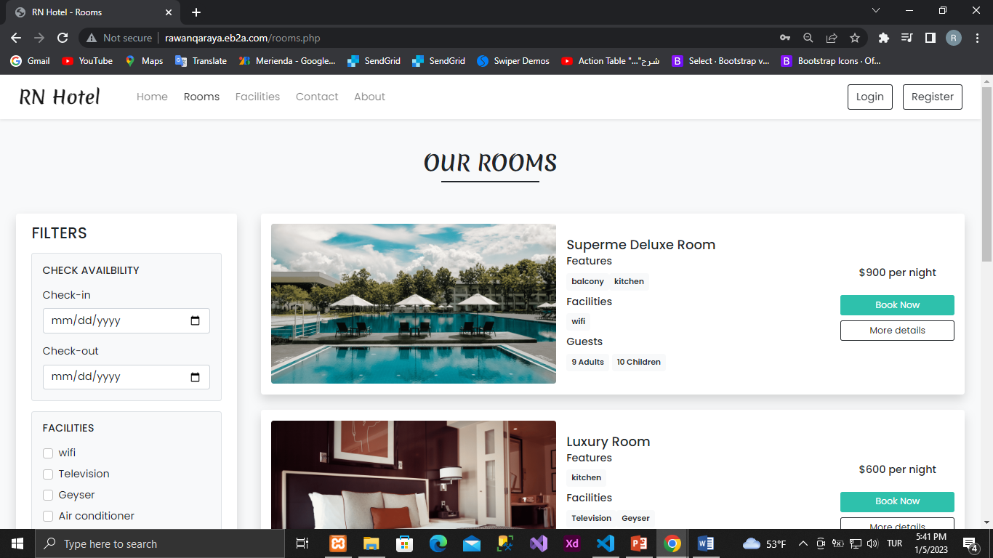

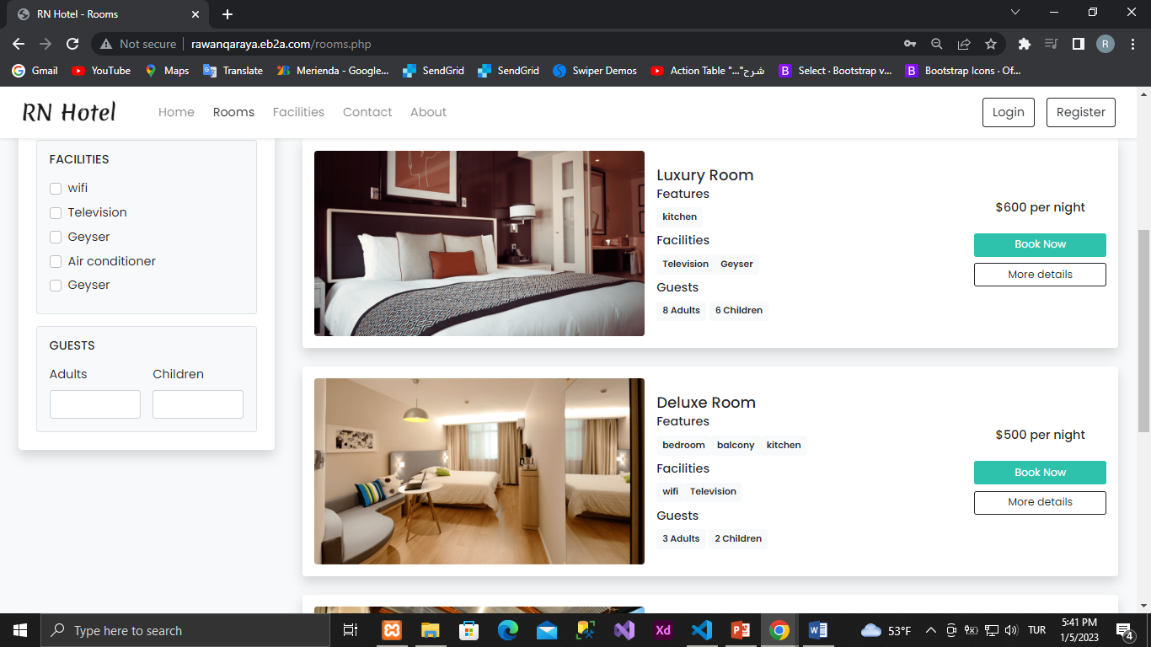

Filtre yaptıktan sonra

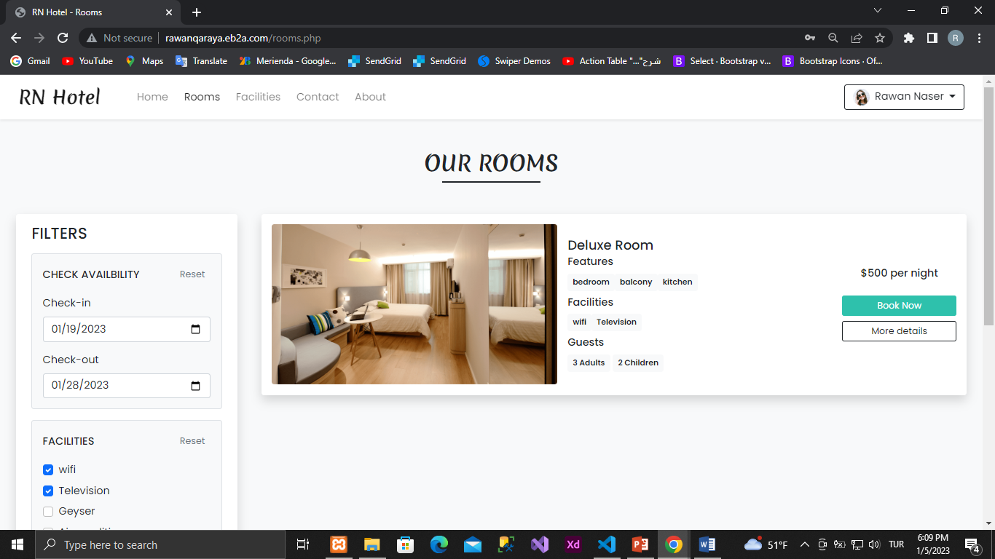

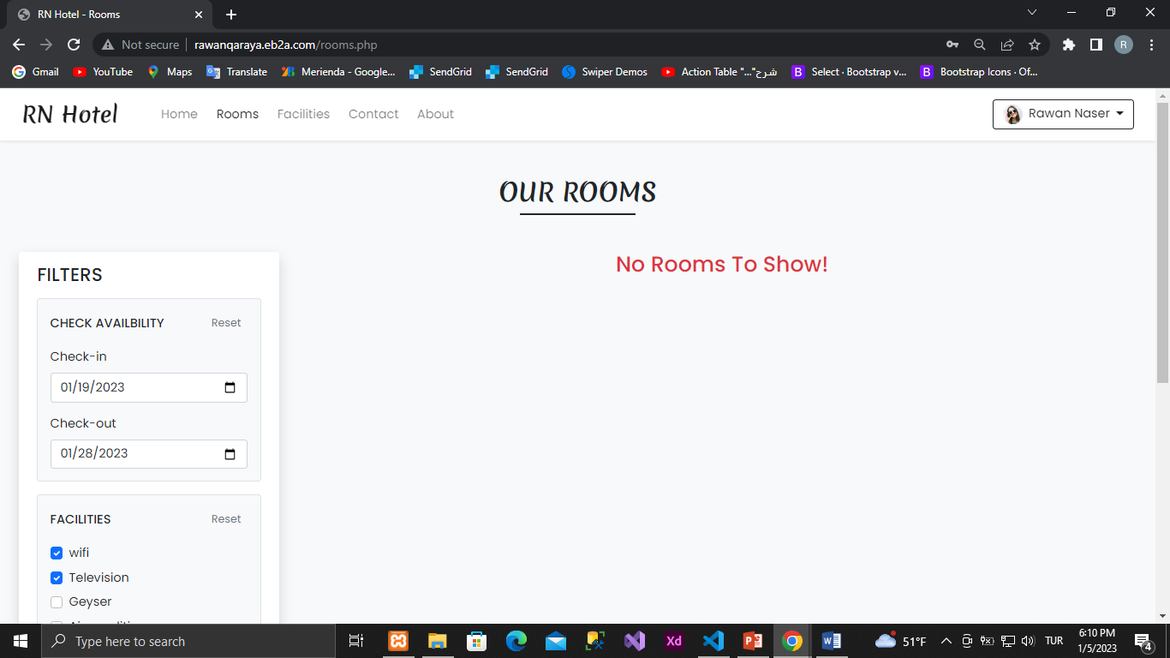

More details butonuna tıkladığınızda

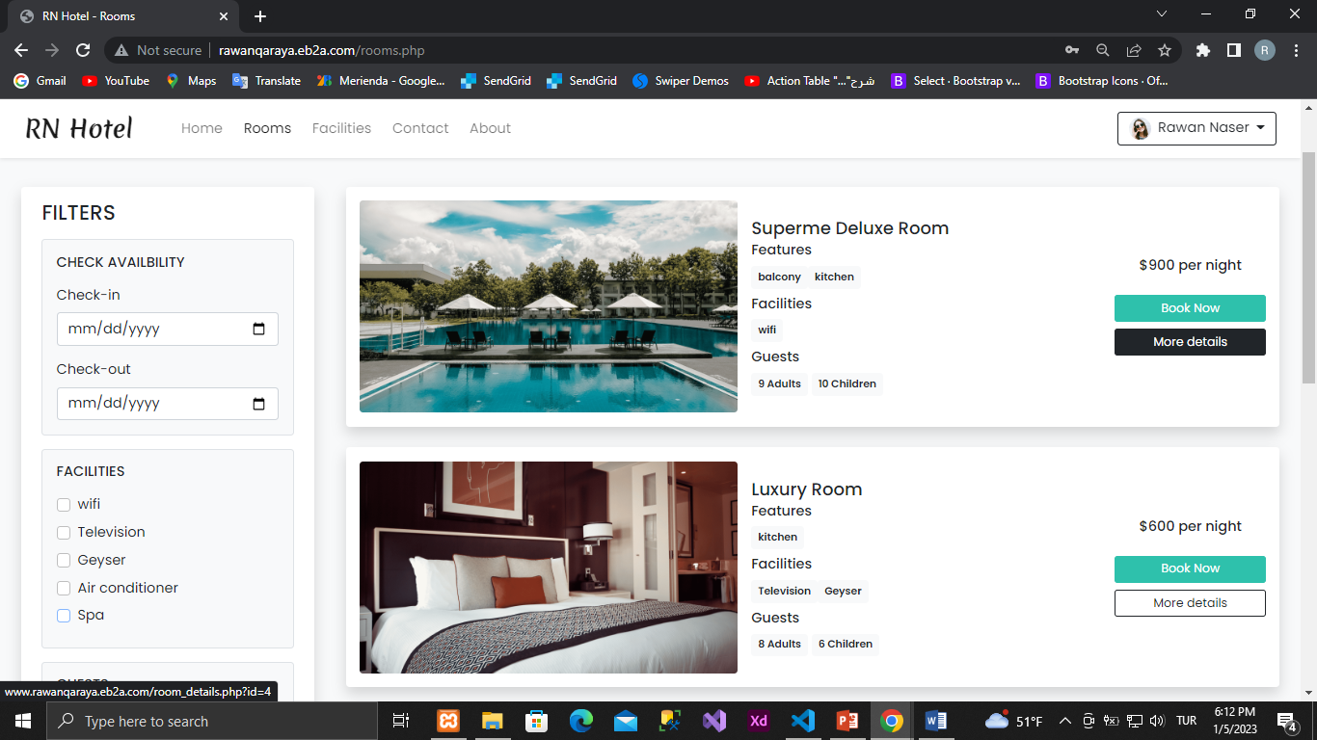

Sonuç bu şekilde. Oda detayları gösterecek

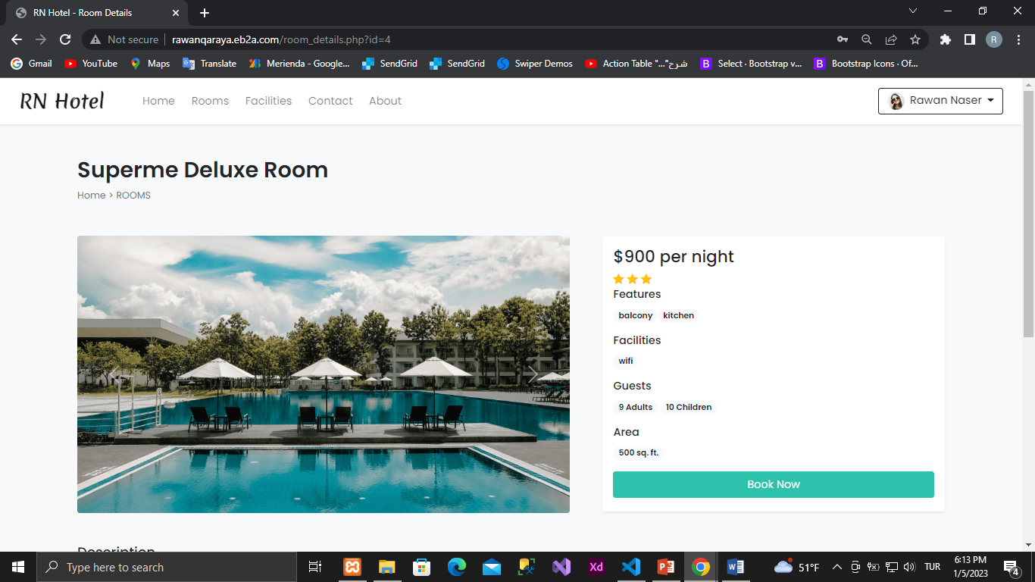

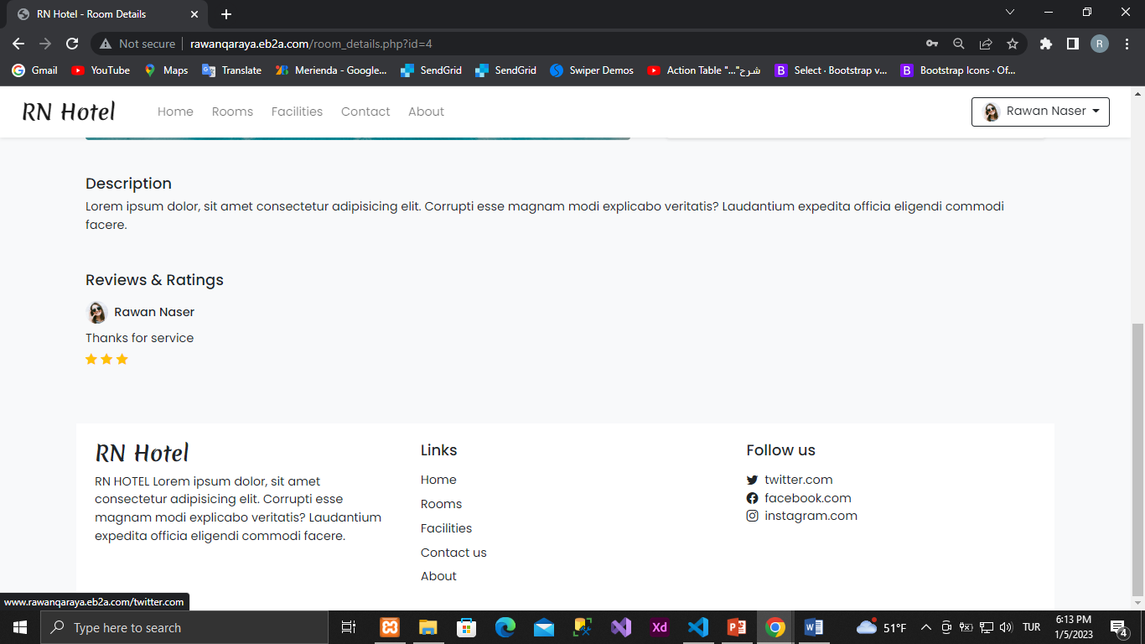

Book Now butonuna tıkladığınızda,

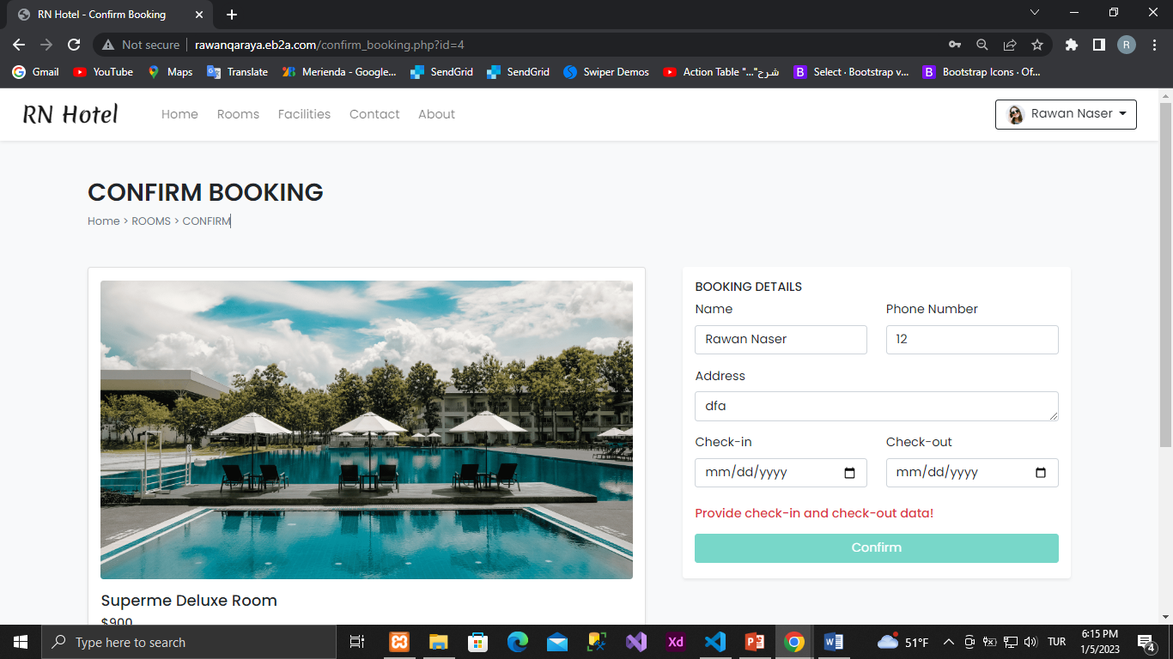

Yanlış tarih seçersek error mesaj gösterecek

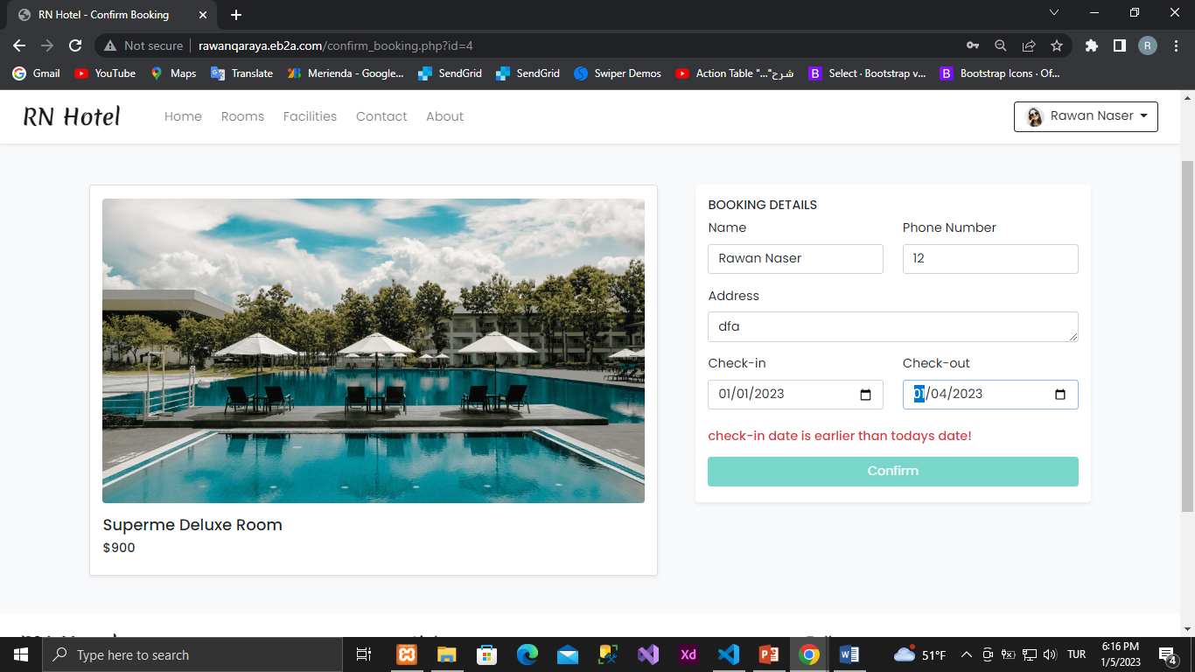

Boş oda yok ise (yani tüm odalar aynı zaman diliminde rezerve edildi ) bu mesaj gösterecek

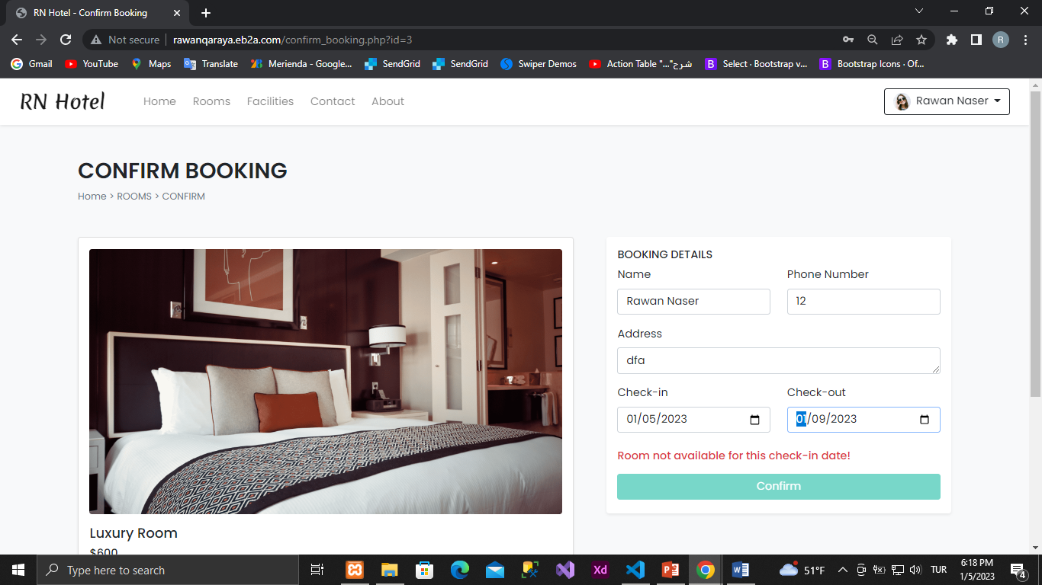

Burdan rezervasyonu iptal edebiliriz

Admin rezervasyonu onaylaması bekleniyor

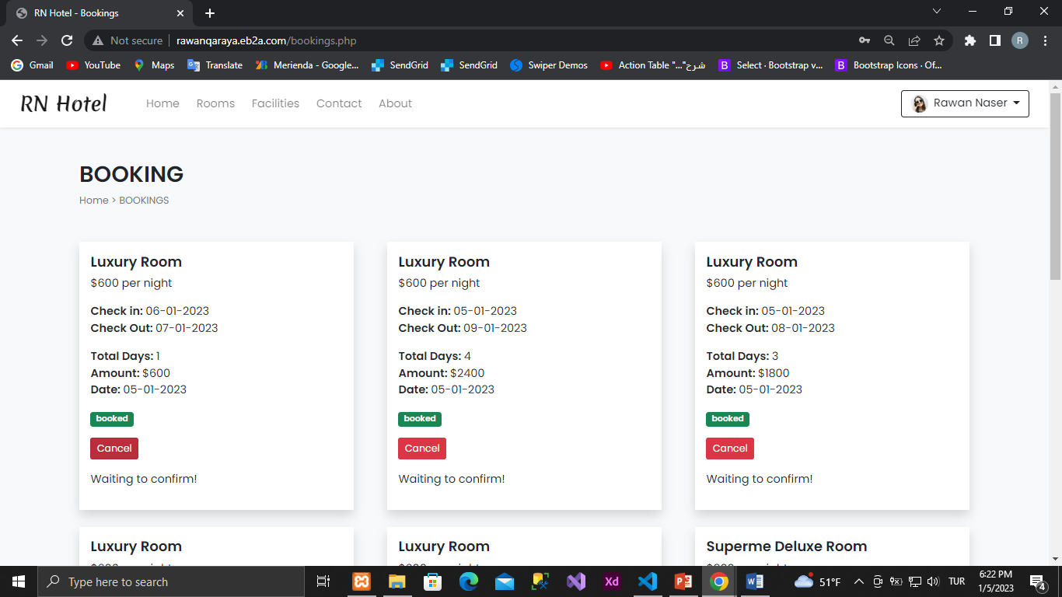

Sonuç

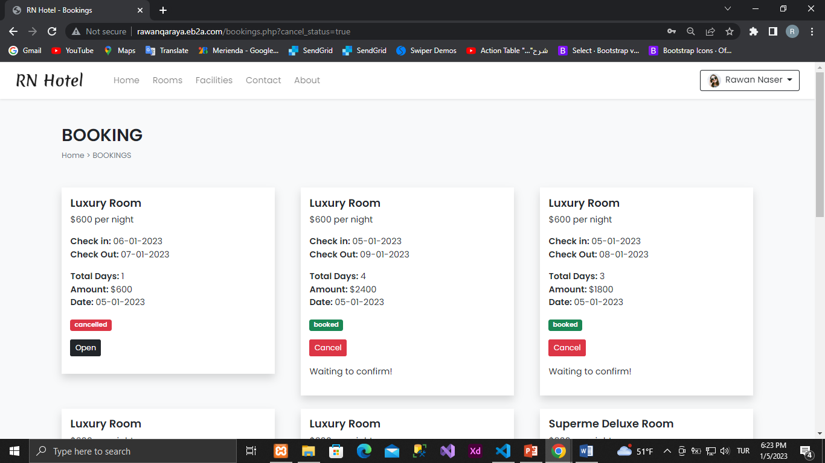

Admin rezervasyonu onayladıktan sonra kullanıcı odayı değerlendirebilir

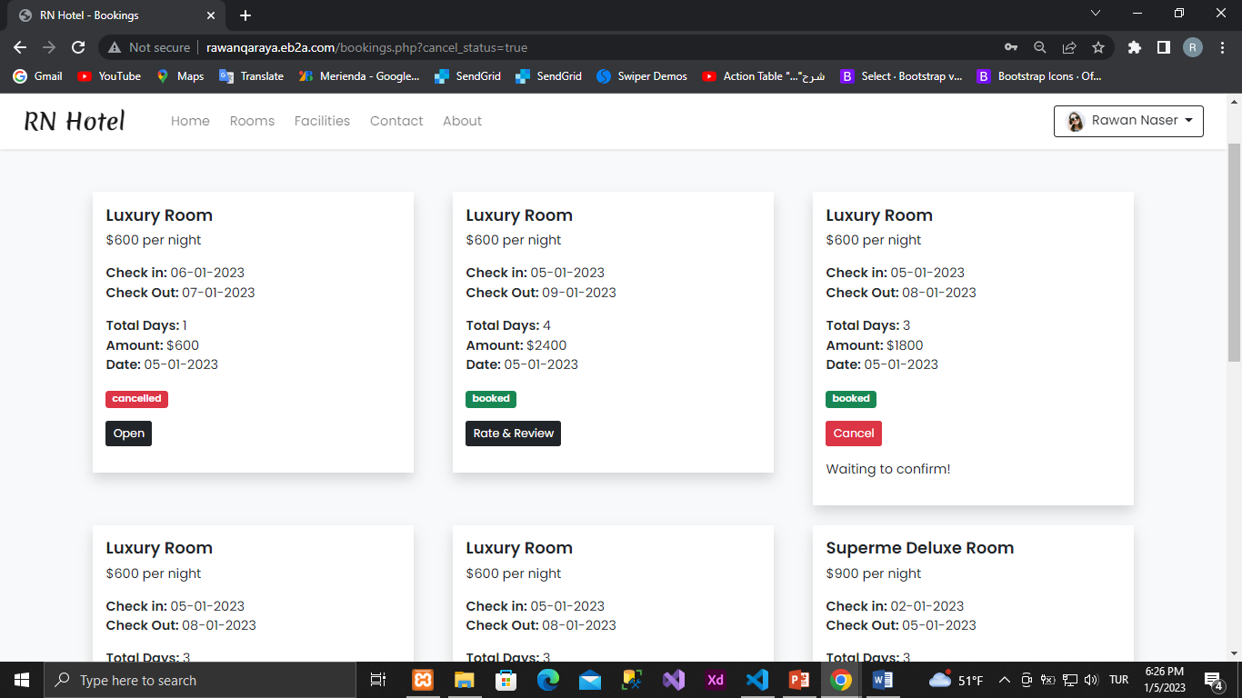

Rate and review butonuna tıkladığınızda

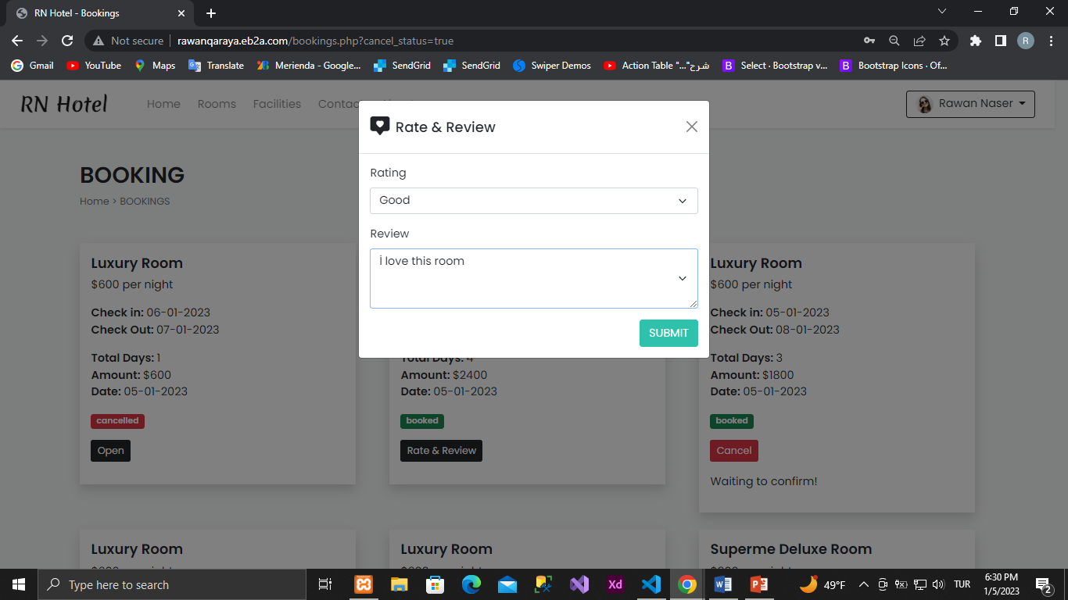

1. Oda özellikleri

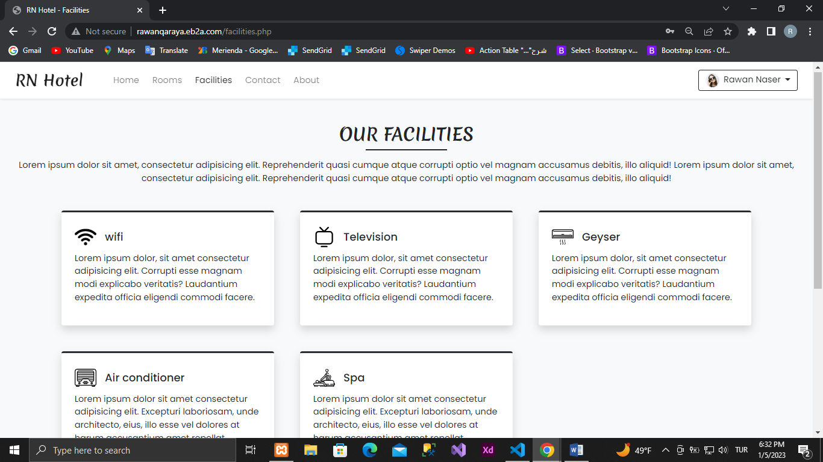

1. İletişim

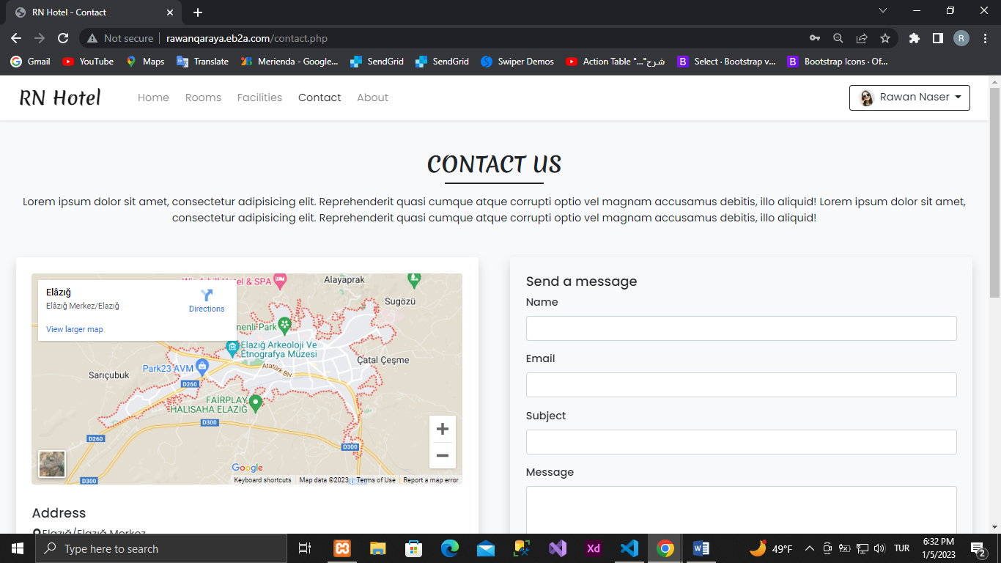

1. Hakkımızda

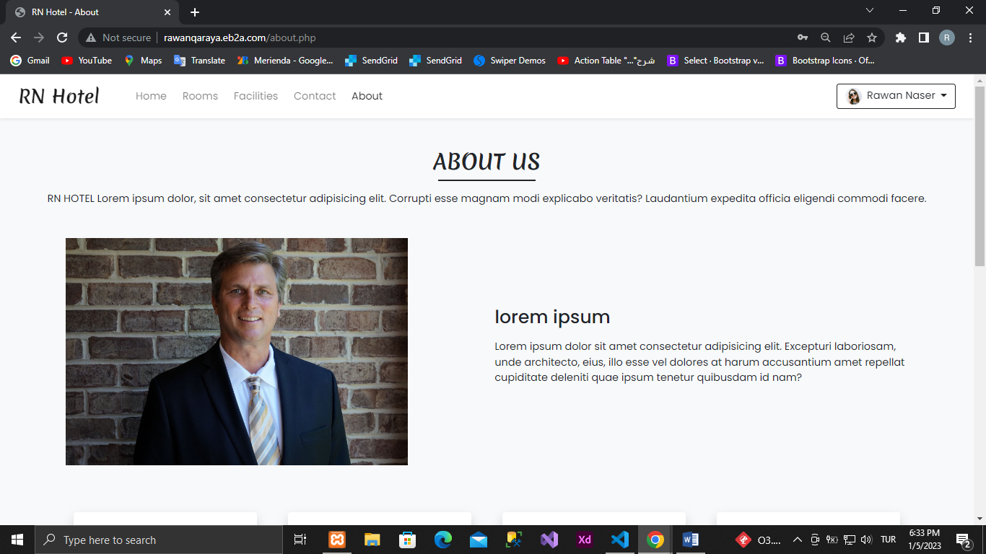

**Admin Panel:**

1. Admi Giriş sayfası

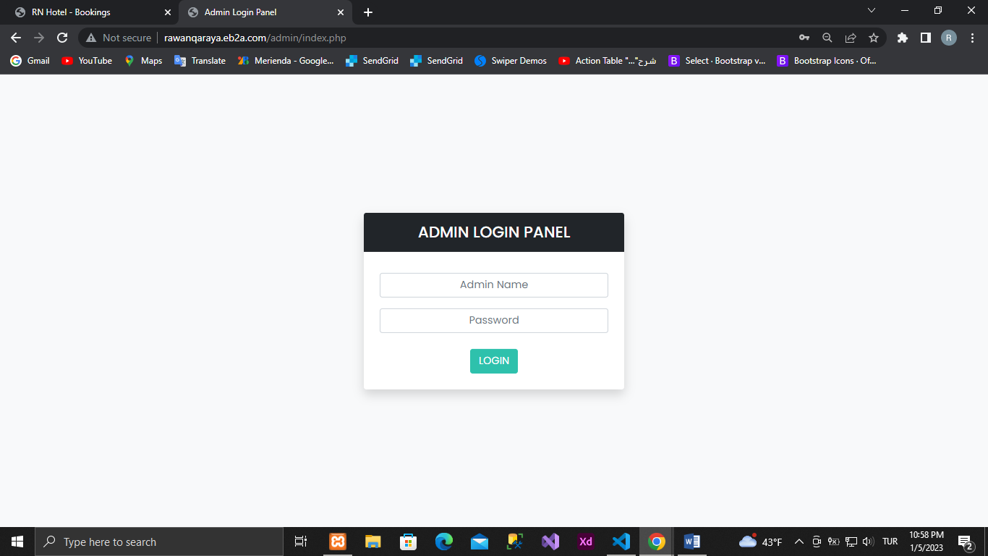

1. Dashboard

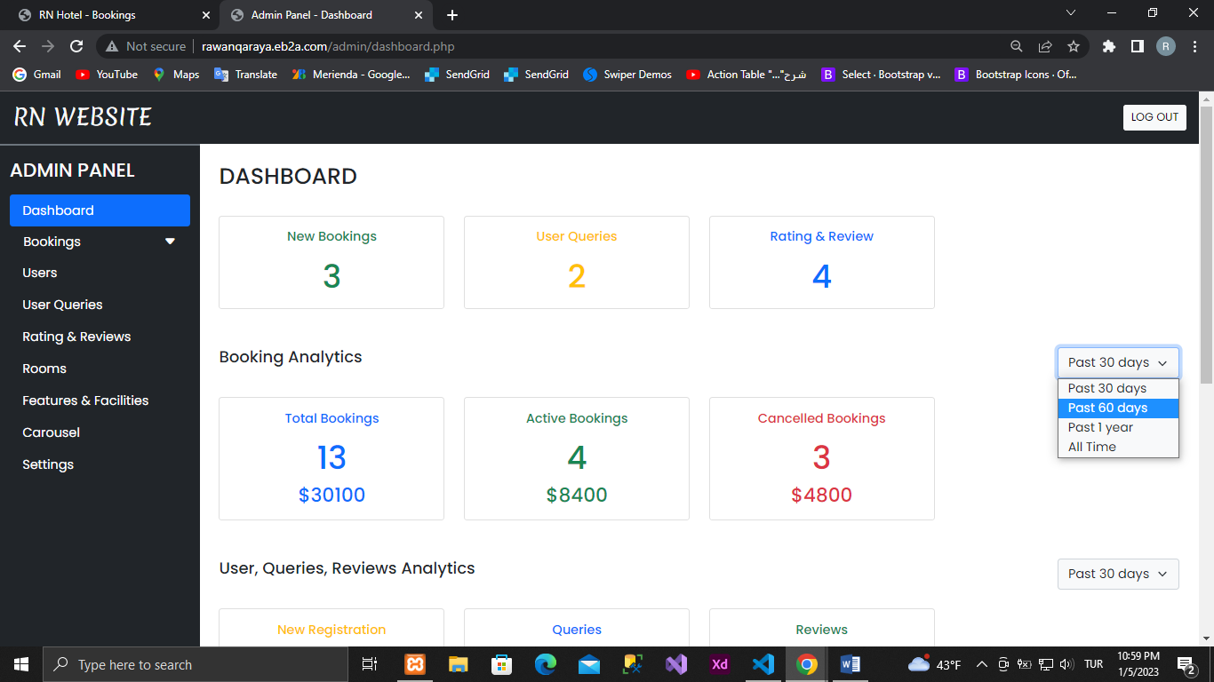

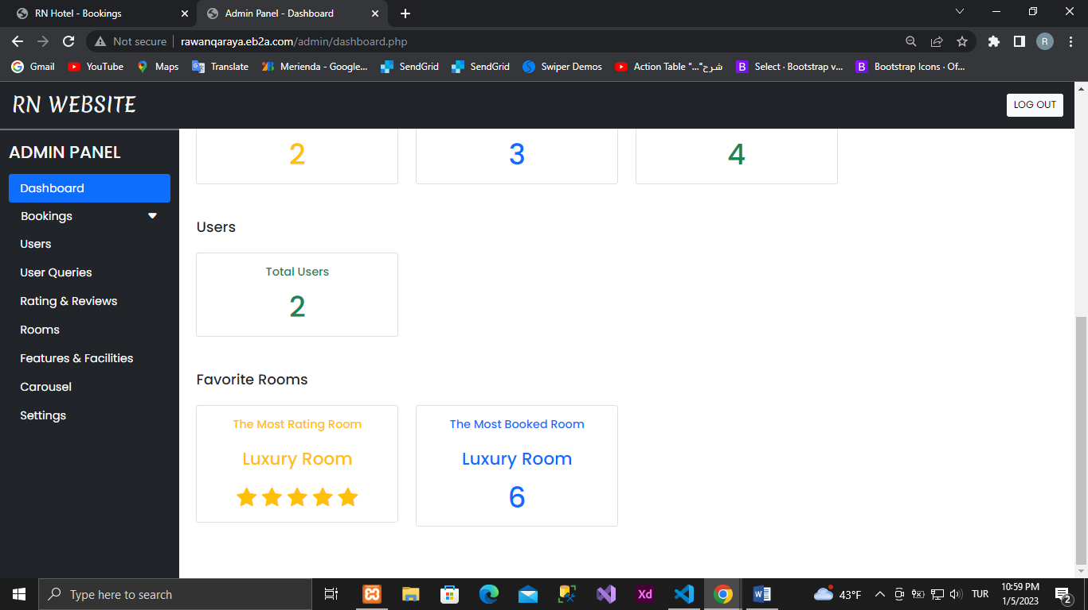

1. Rezervasyonlar

Yeni rezervasyonlar gösteriyor

rezervasyonu onaylamak için

rezervasyonu iptal etmek için

arama için

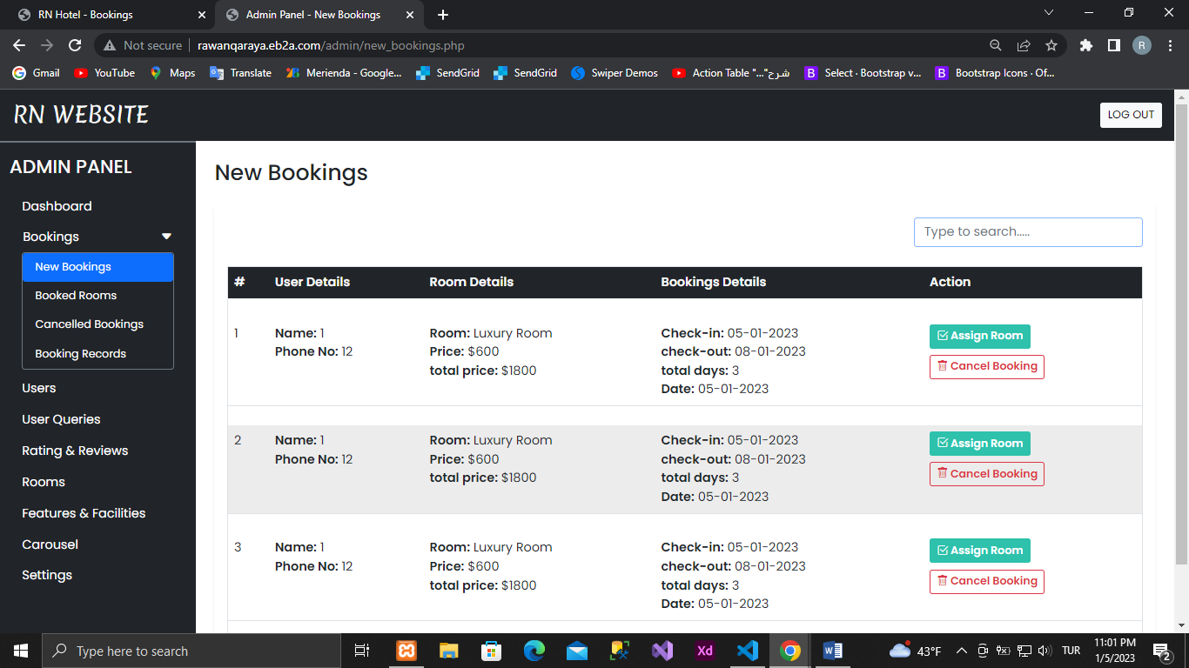

rezerve edilen odaları gösteriyor

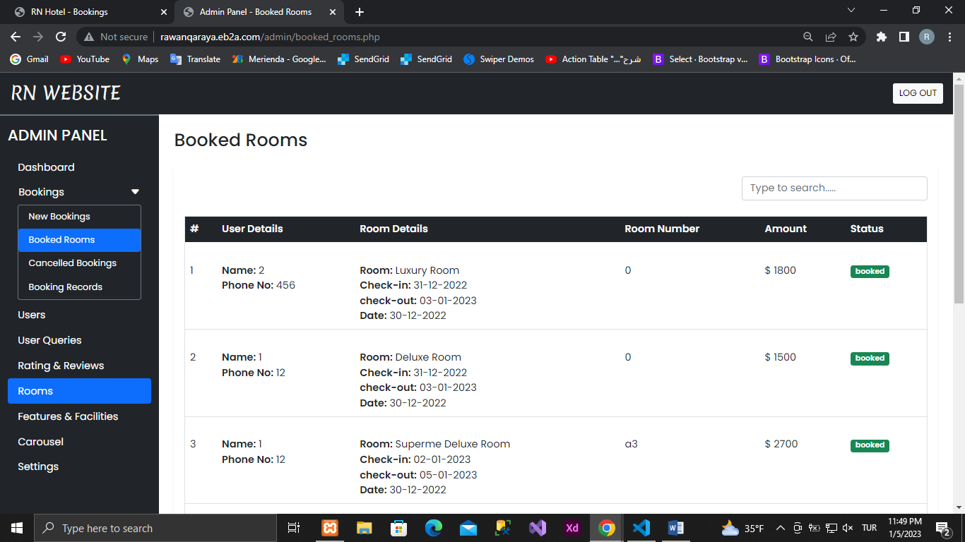

iptal edilen odaları gösteriyor

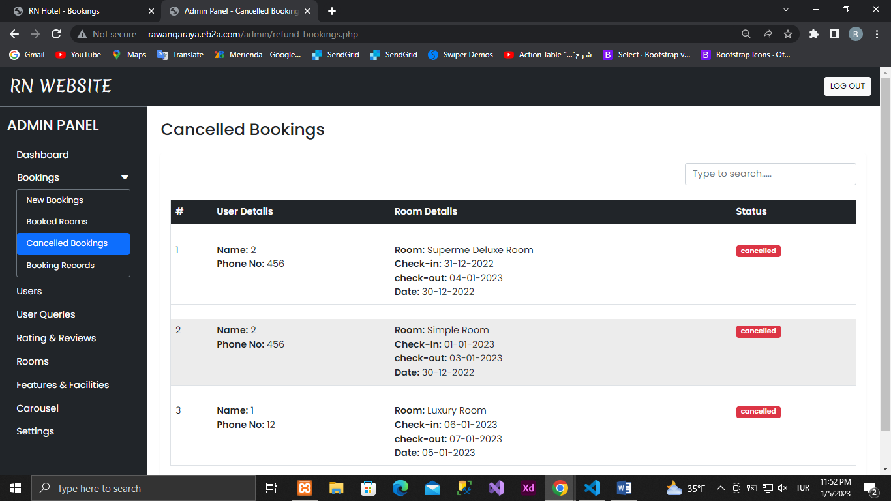

Rezervasyon kayıtları gösteriyor

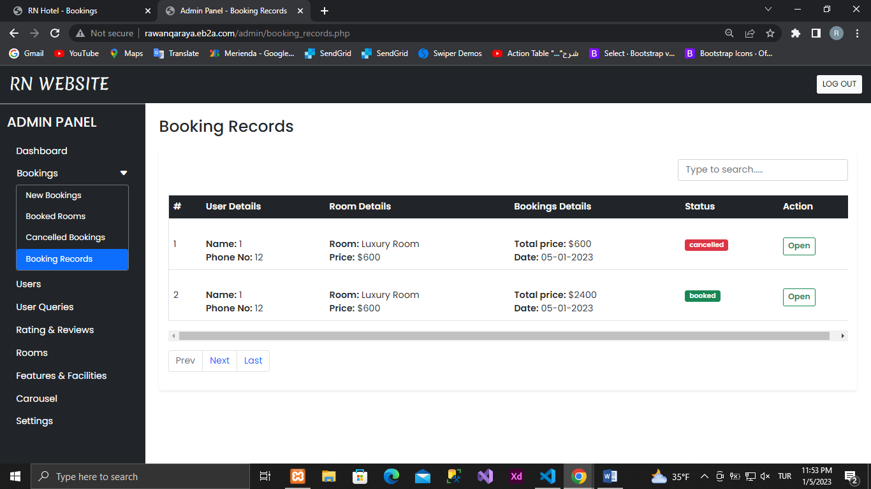

Open tıkladığınızda

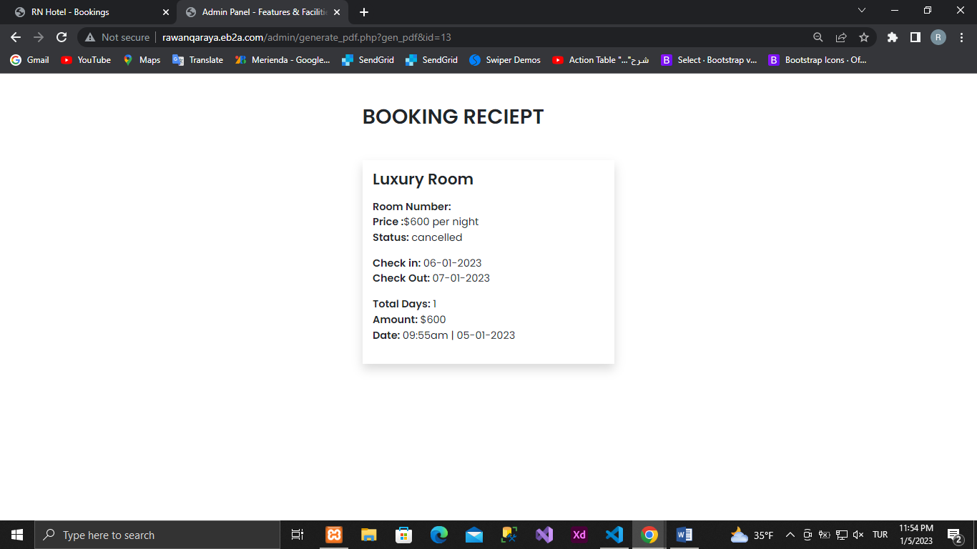

1. Kullanıcılar  
     
   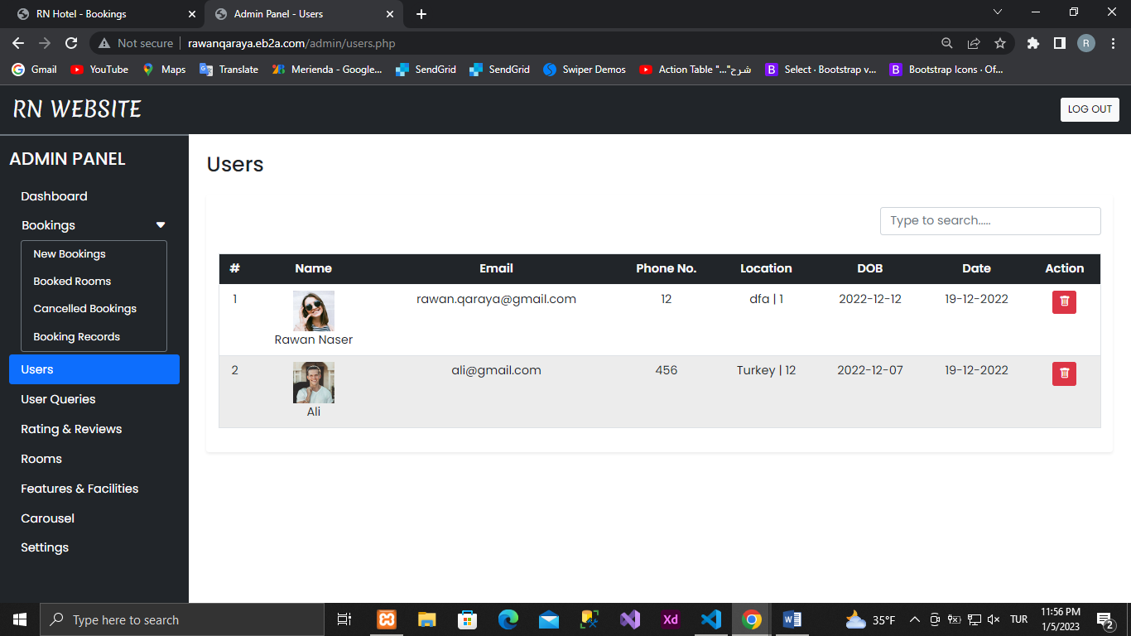

Silmek için

Okundu olarak işaretle

Buradan kullanıcı silebilriz

1. Kullanıcı sorguları  
     
   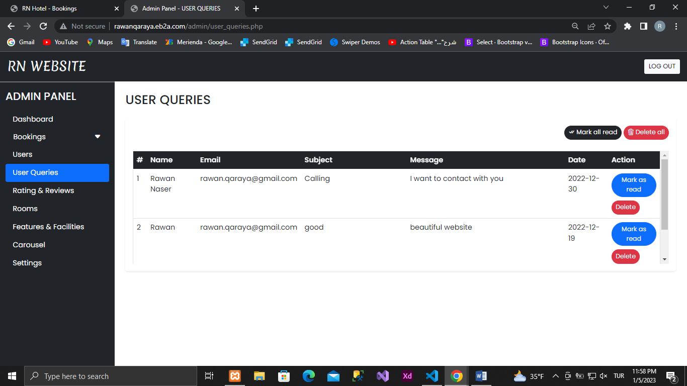
2. Derecelendirme ve incelemeler  
     
   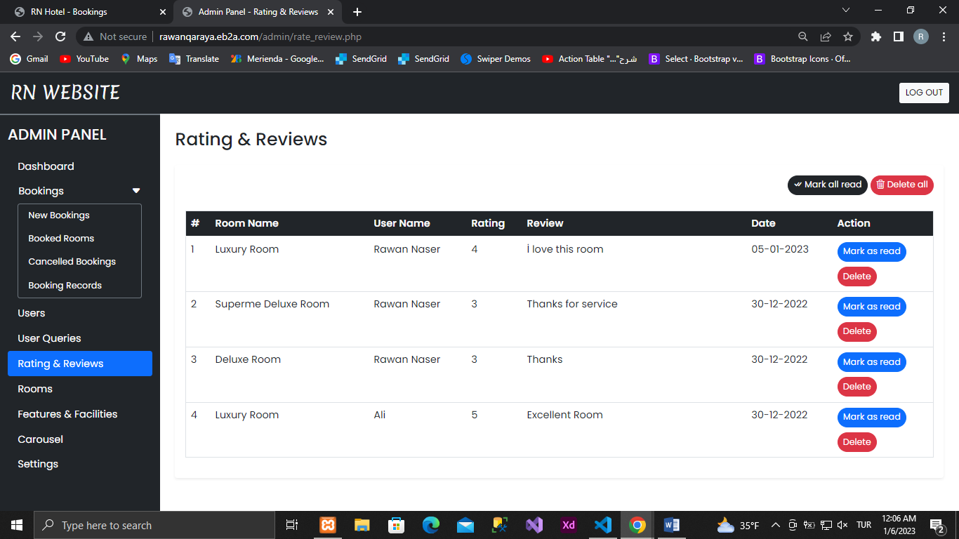

Silmek için

Okundu olarak işaretle

1. Odalar  
     
     
     
   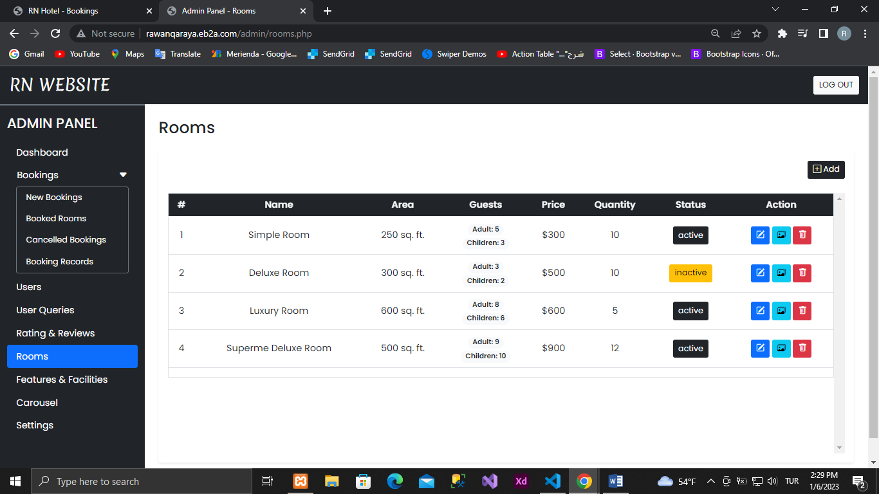  
   oda resim yüklerken   
   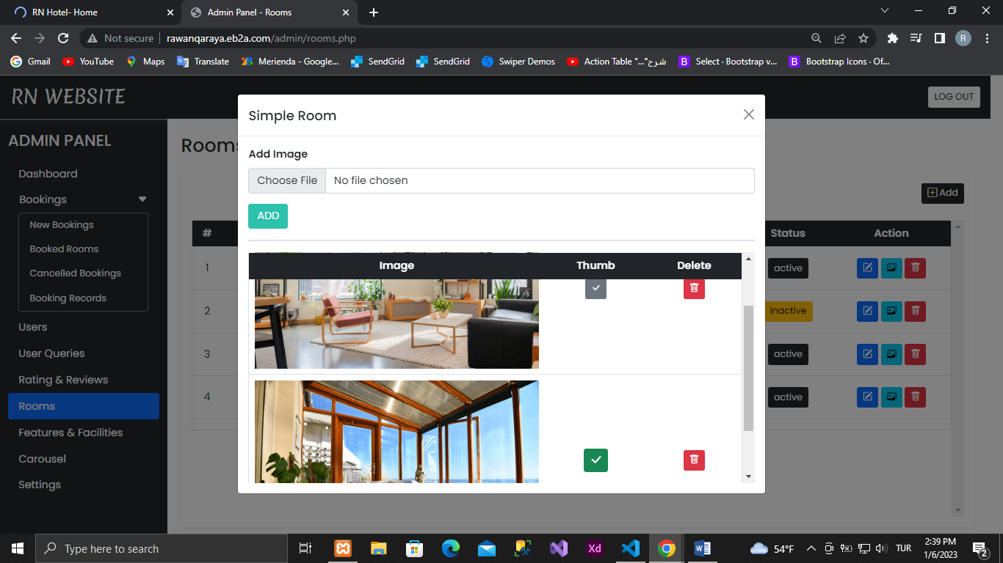

Resim thumbnail ise ana sayfada o resim gösterecek

Odayı silmek için

Oda resimi yüklemek için

Odayı Güncellemek için

Oda active ise ana sayfada gösterecek. Inactive ise ana sayfada göstermeyeck

1. Oda Özellikleri  
   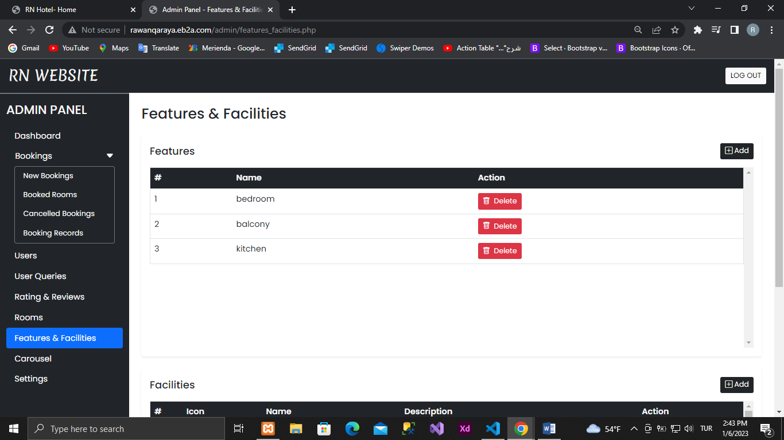

Eklemek için

Bu özellik bi odada var ise silmeyeck

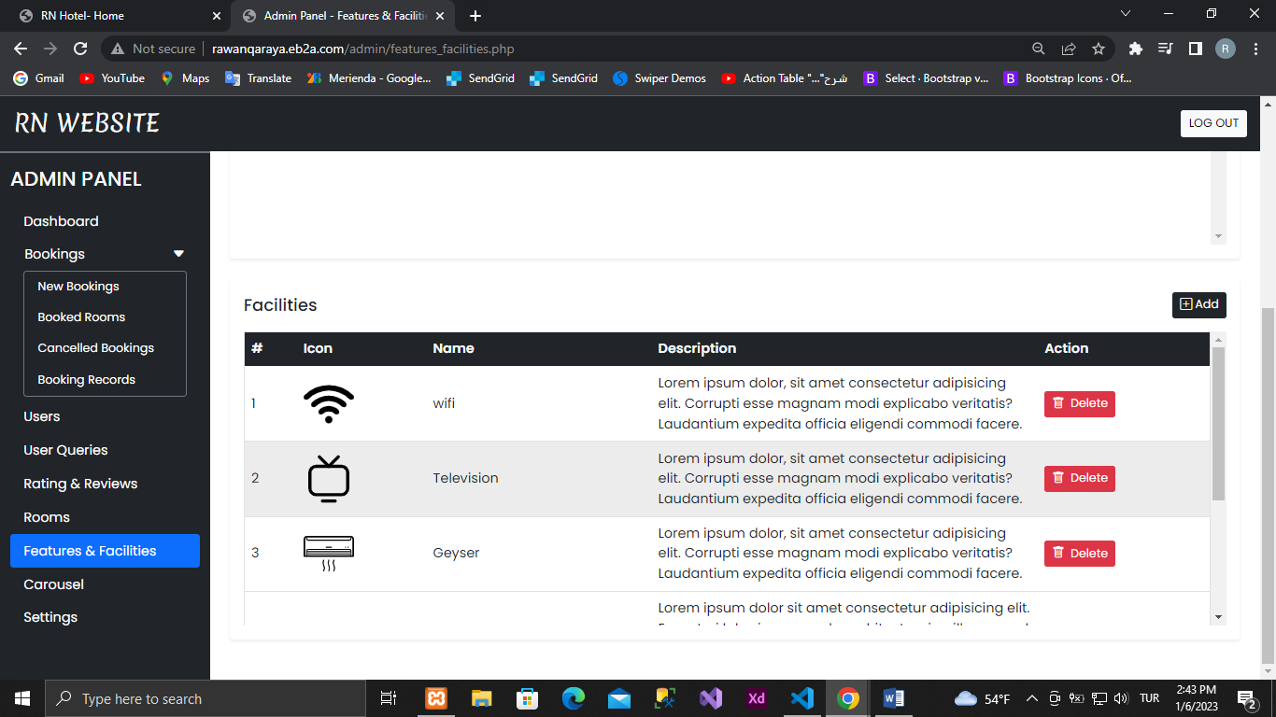

1. Carousel  
   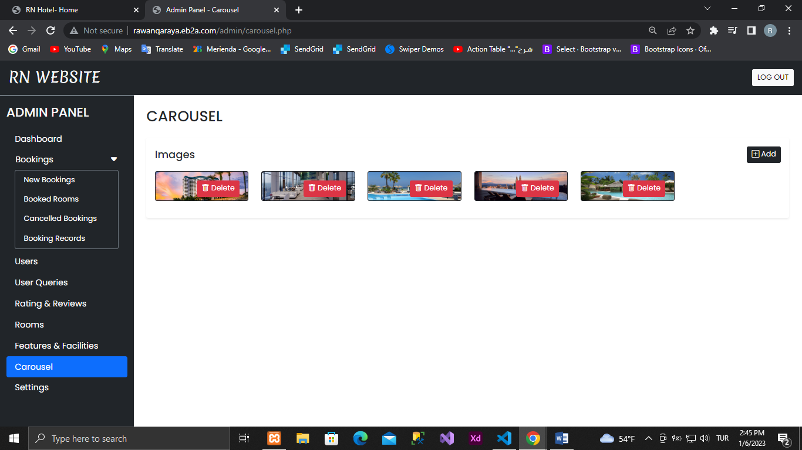

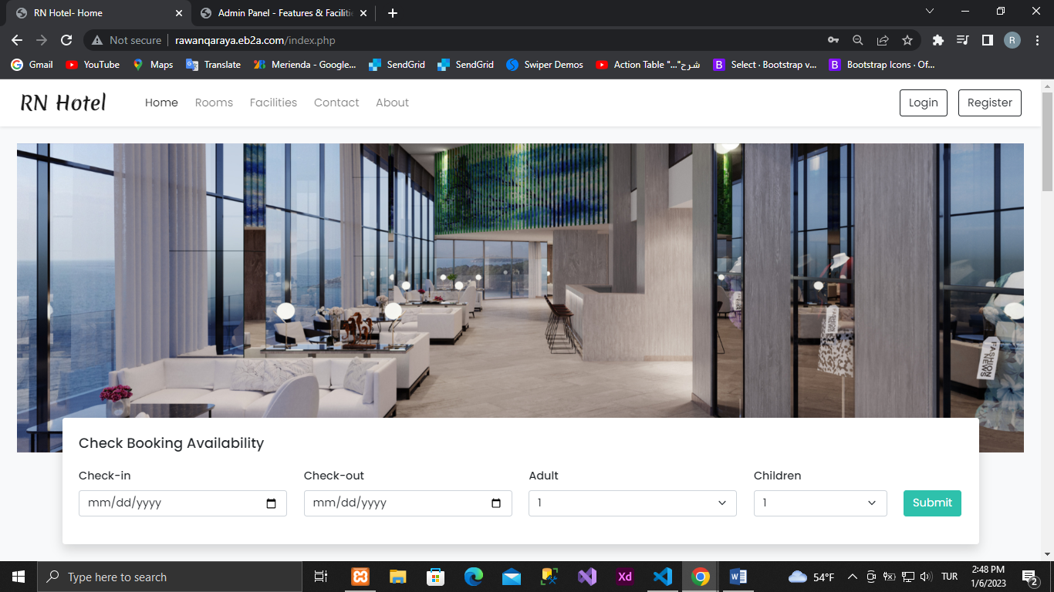

1. Ayarlar  
     
   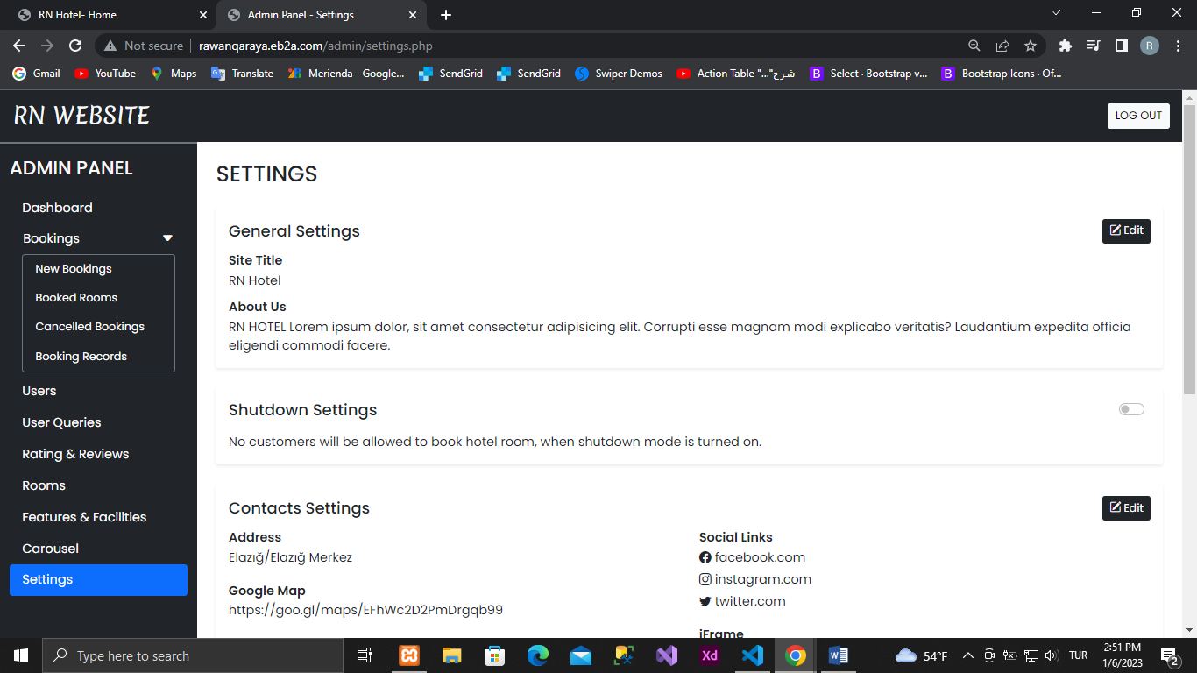

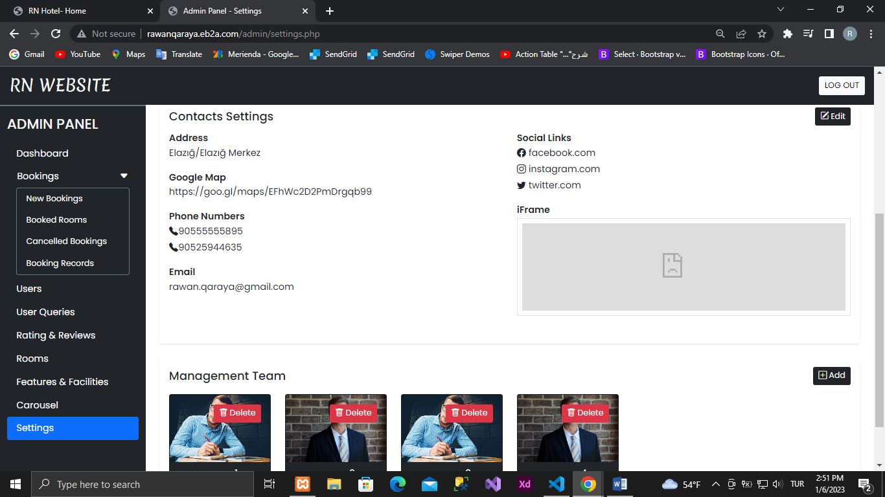



Wesite adı burdan değişterebiliriz

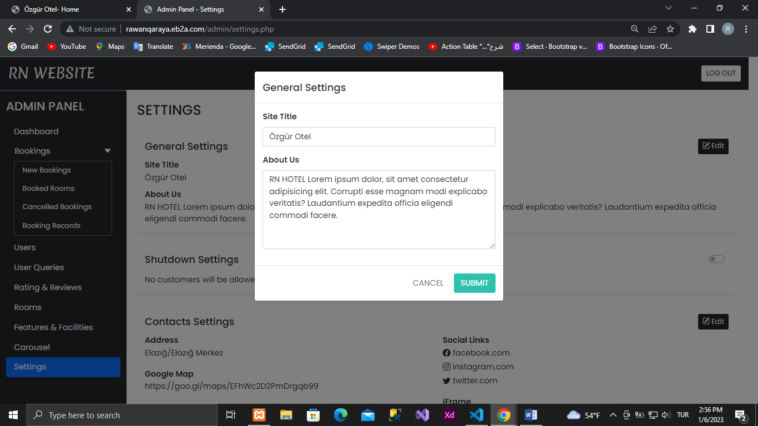

Sonuç bu şekilde

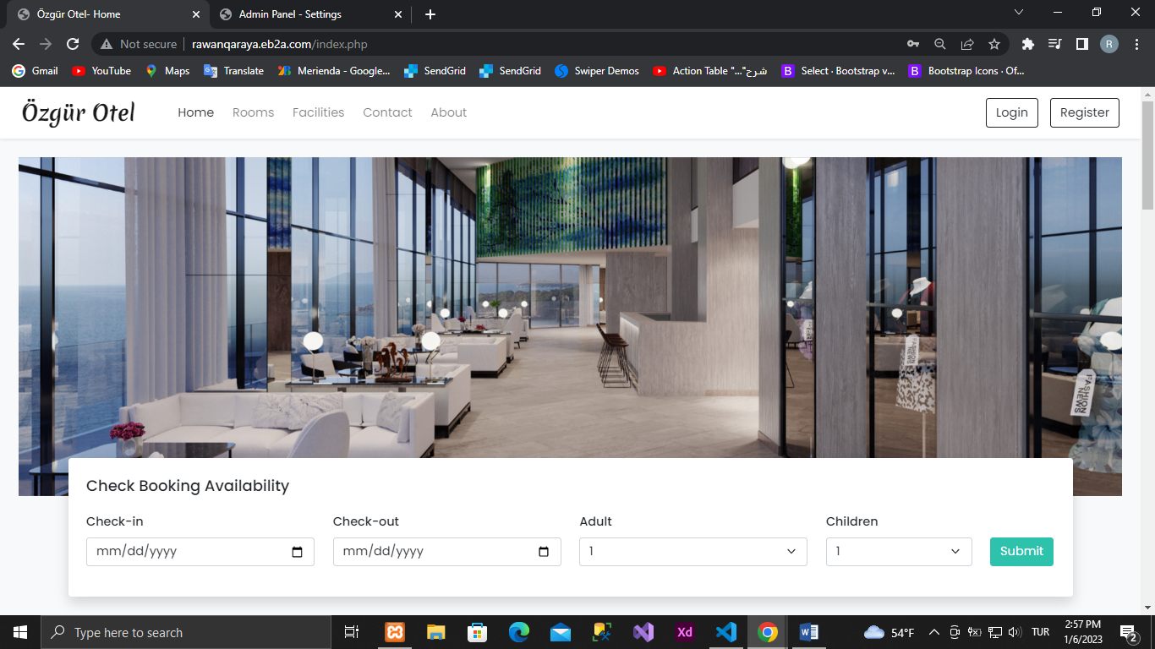

Siteyi kapatmak için (Sitede işlemler var ise) buradan kapatabiliriz  
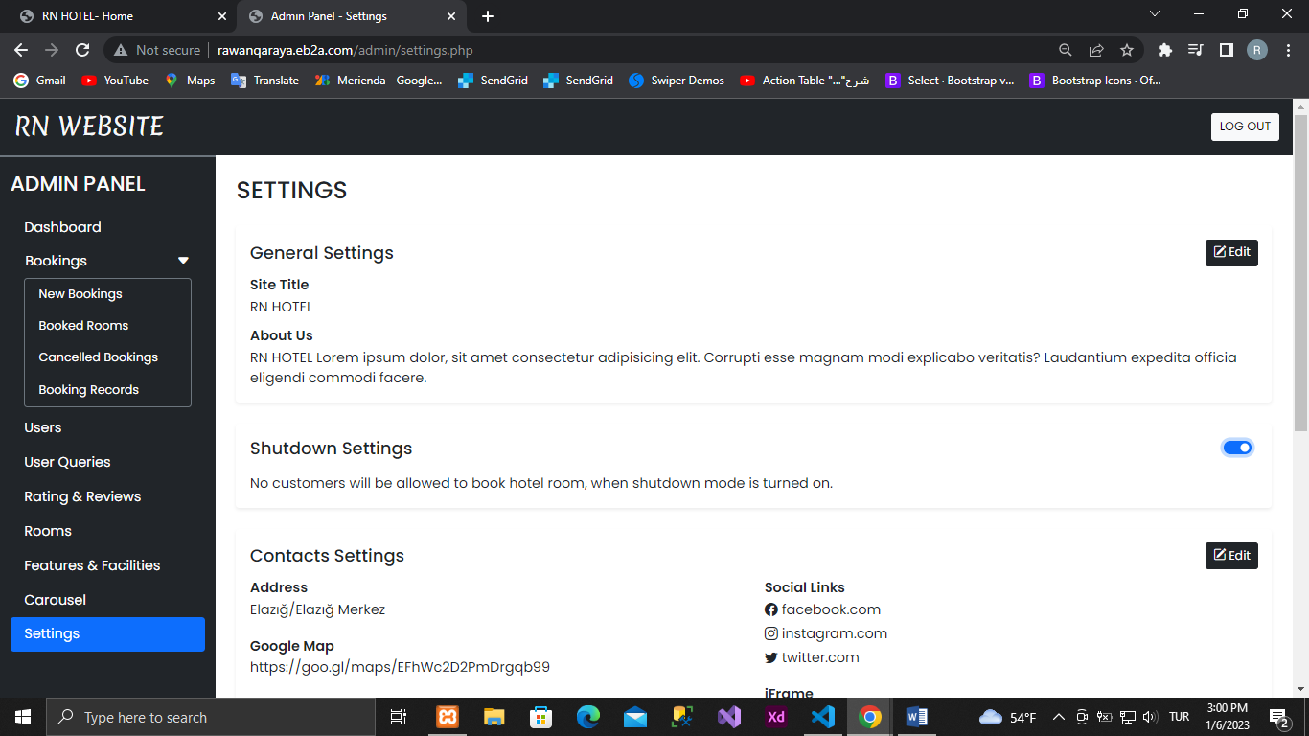

Sonuç bu şekilde  
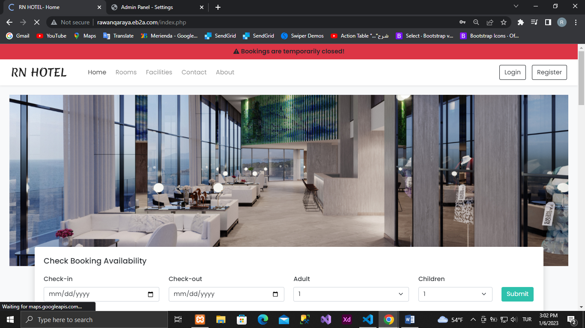

oda ayırtamayız

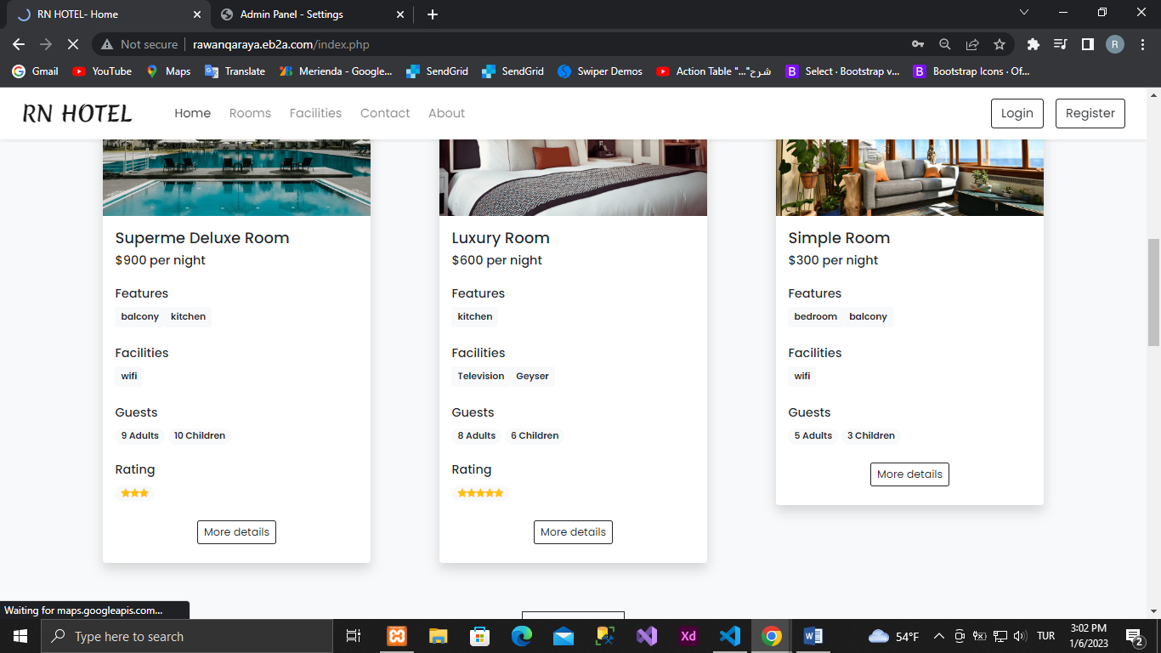

İletişim buradan güncellemeyi yapabiliriz

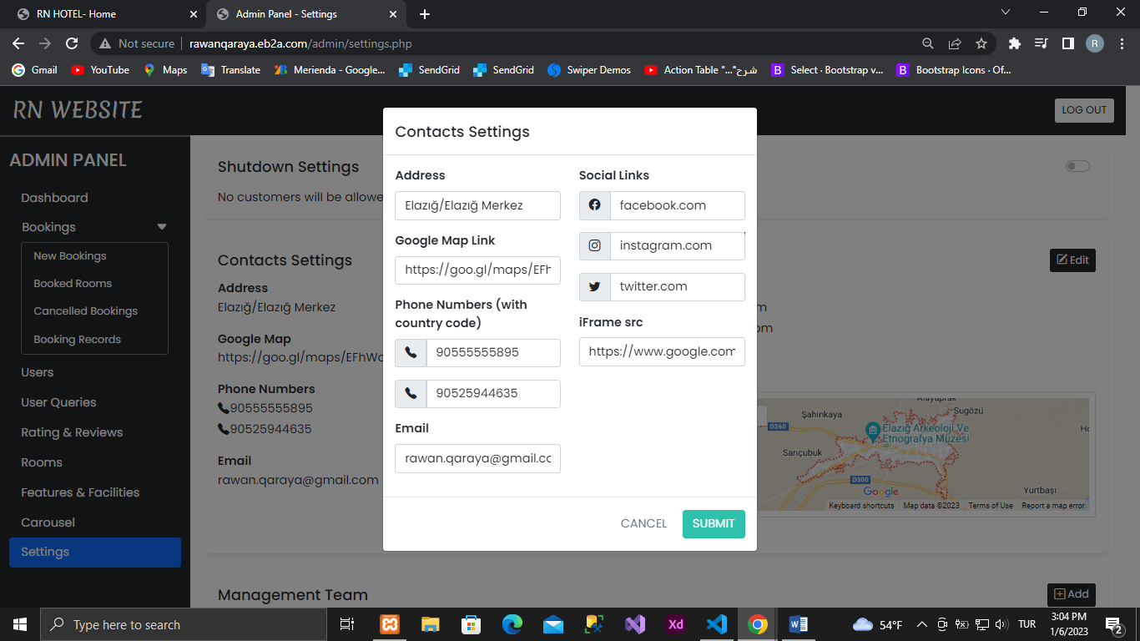

Yönetim ekibi için  
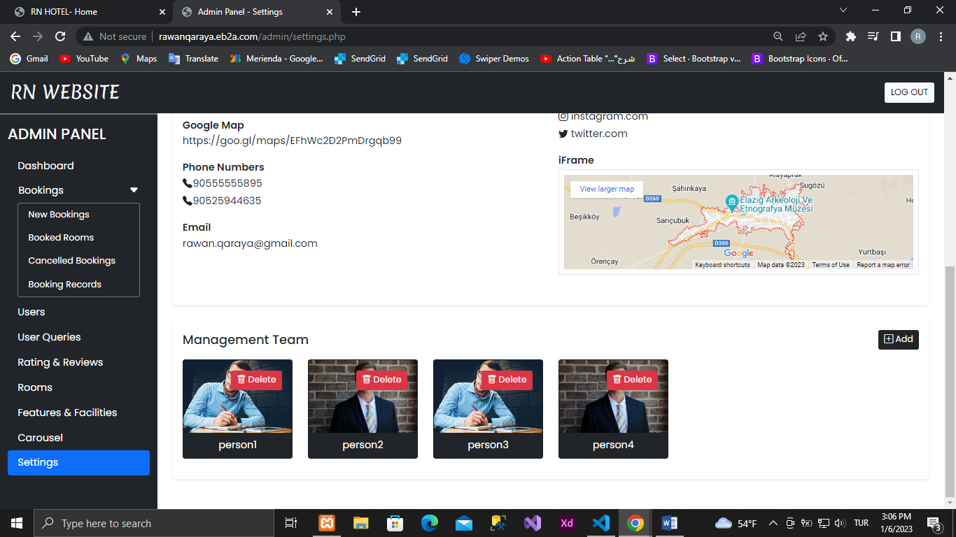

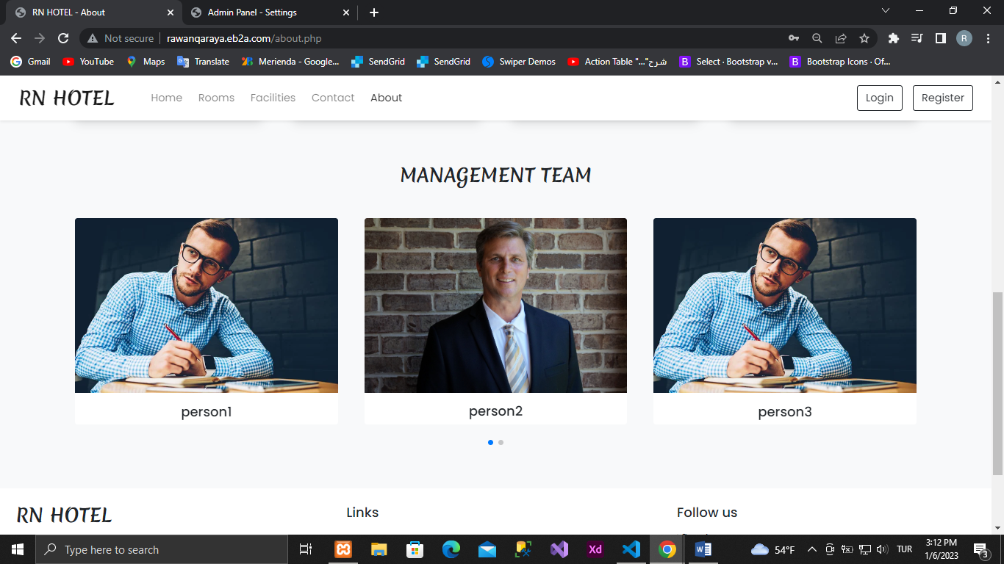

**En önemli Kodlar:**

veri tabanına bağlanmak için

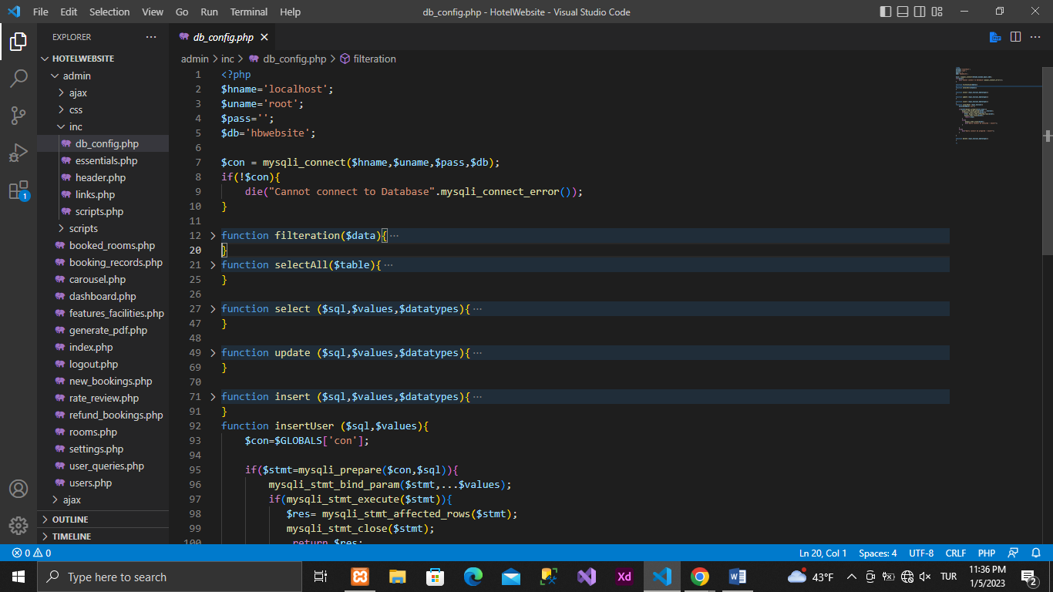

tablodan seçme fonksiyonu

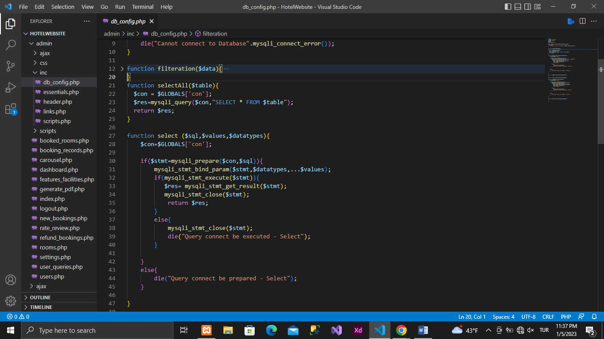

tablo üzerinde güncelleme fonksiyonu

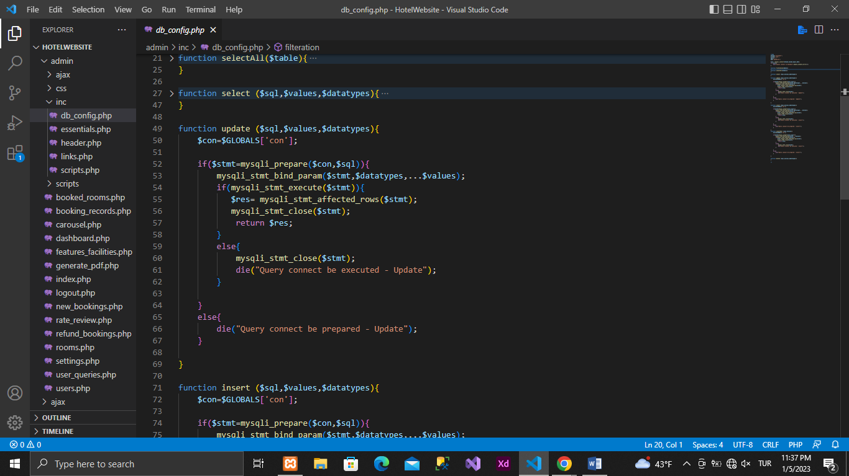

tabloya eklemek için fonksiyon

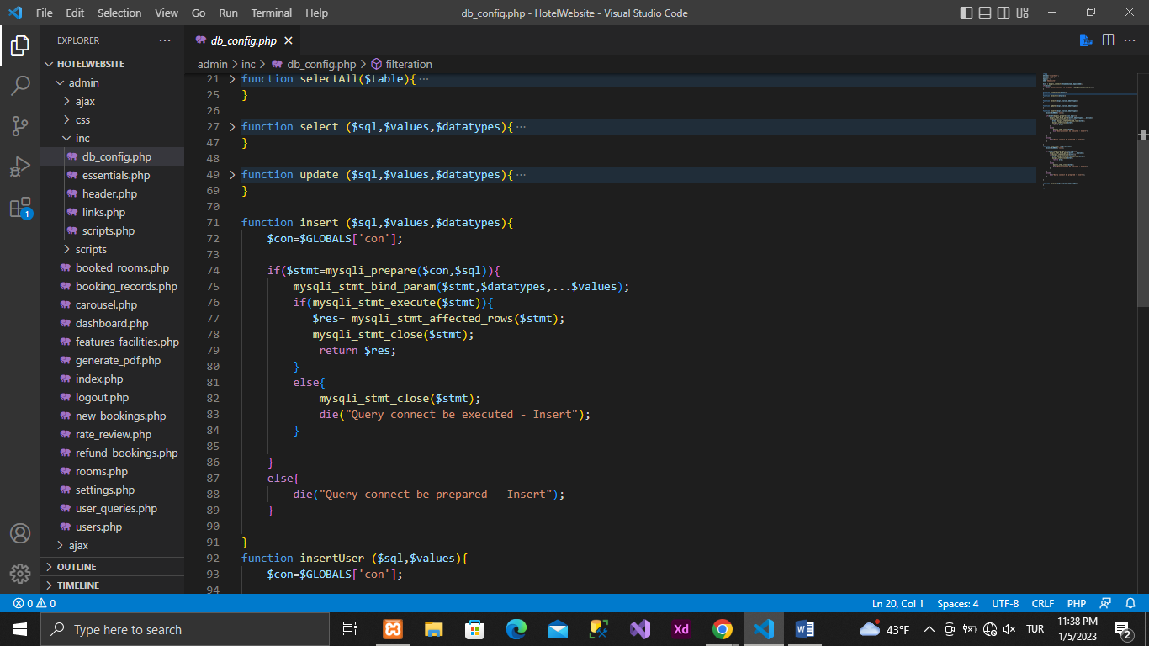

kullanıcıyı tabloya ekleme fonksiyonu

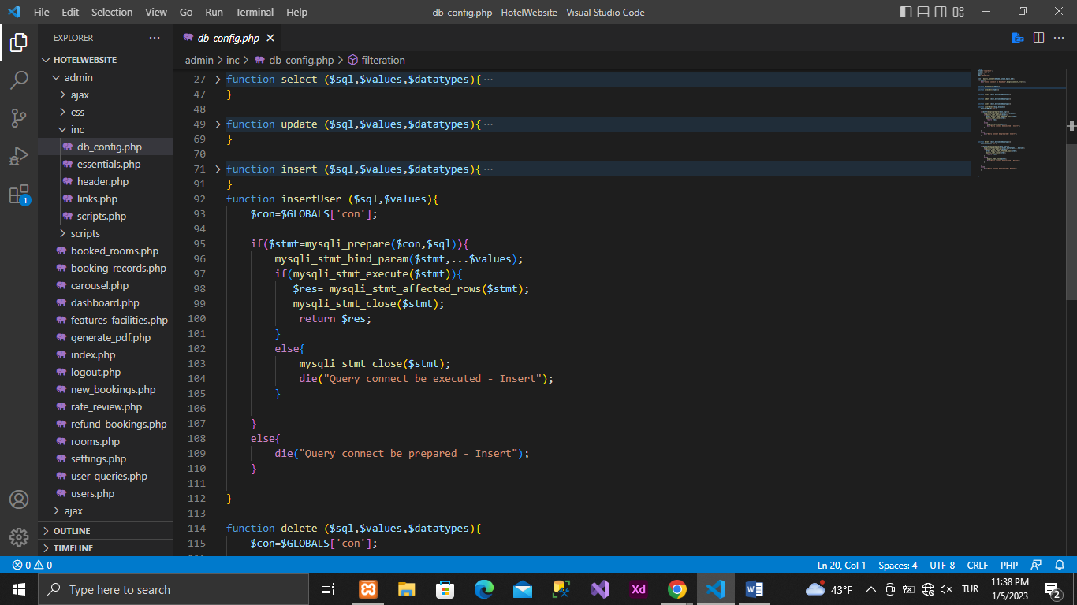

tablodan silme fonksiyonu

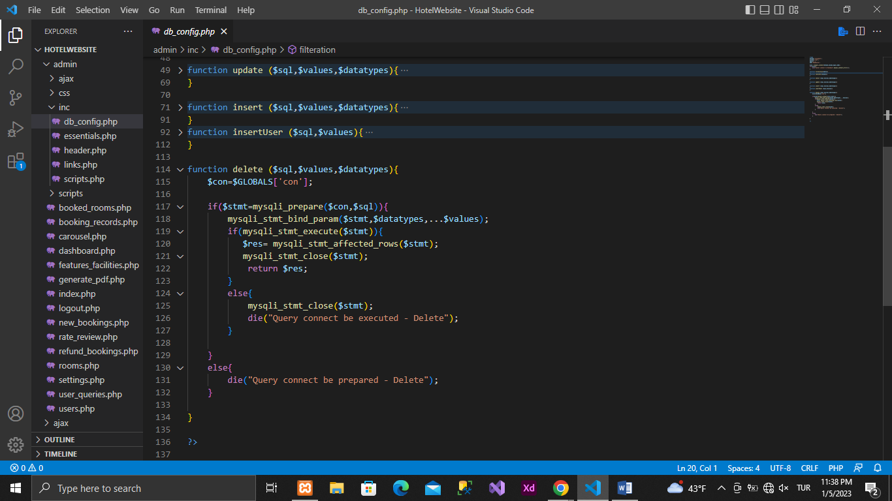

Admin giriş yapmak için

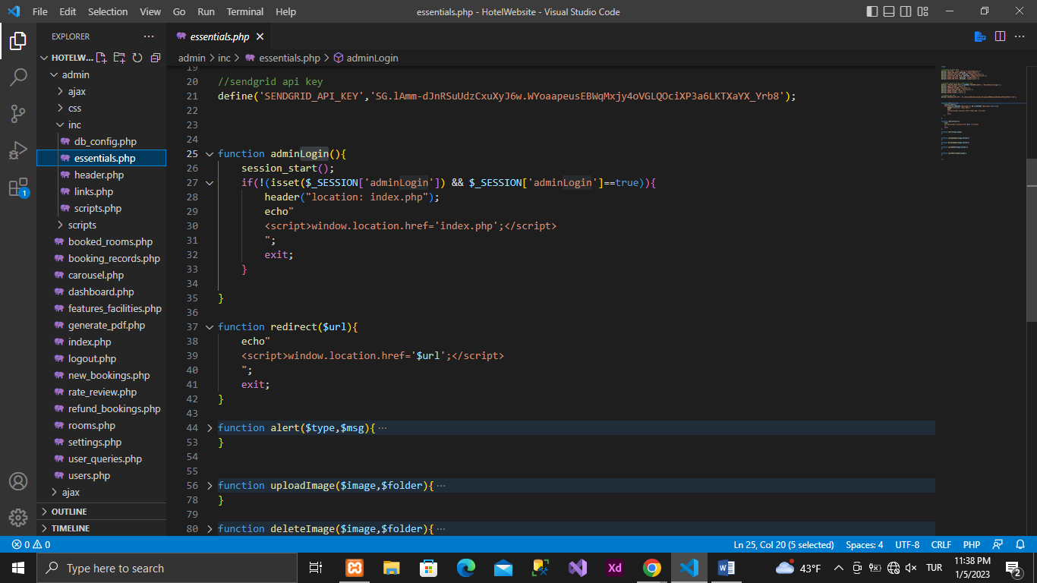

resim yükleme fonksiyonu

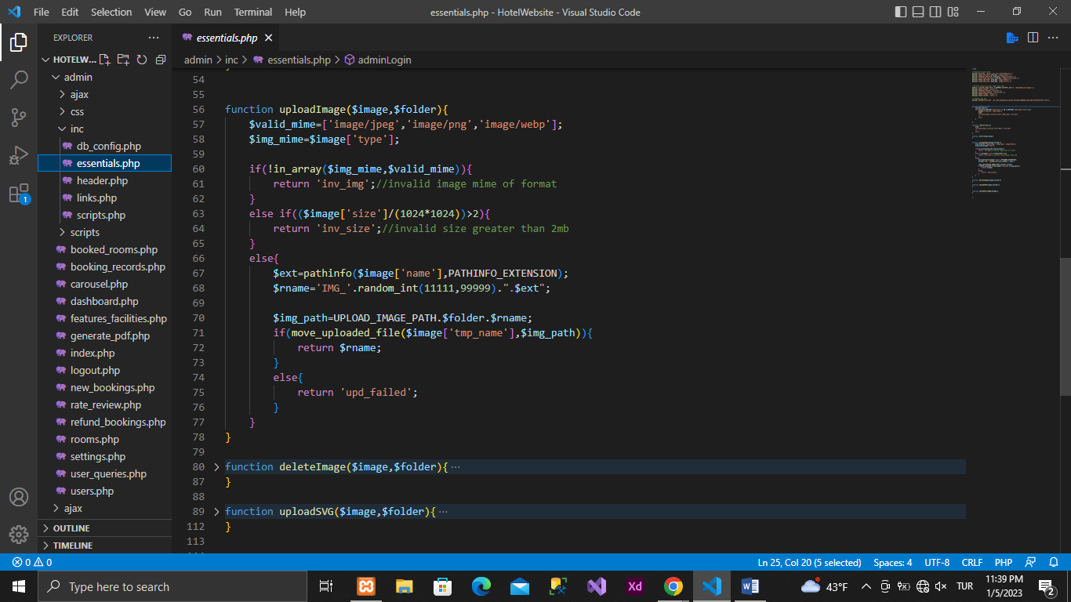

resim silme fonksiyonu

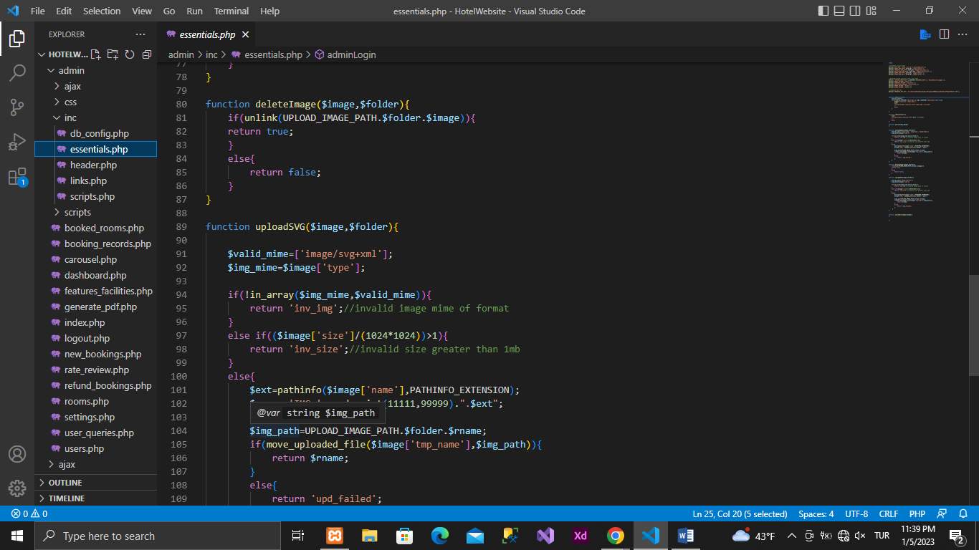

dashboard ta en çok oy alan odayı ve en çok rezerve edilen odayı göstermek için

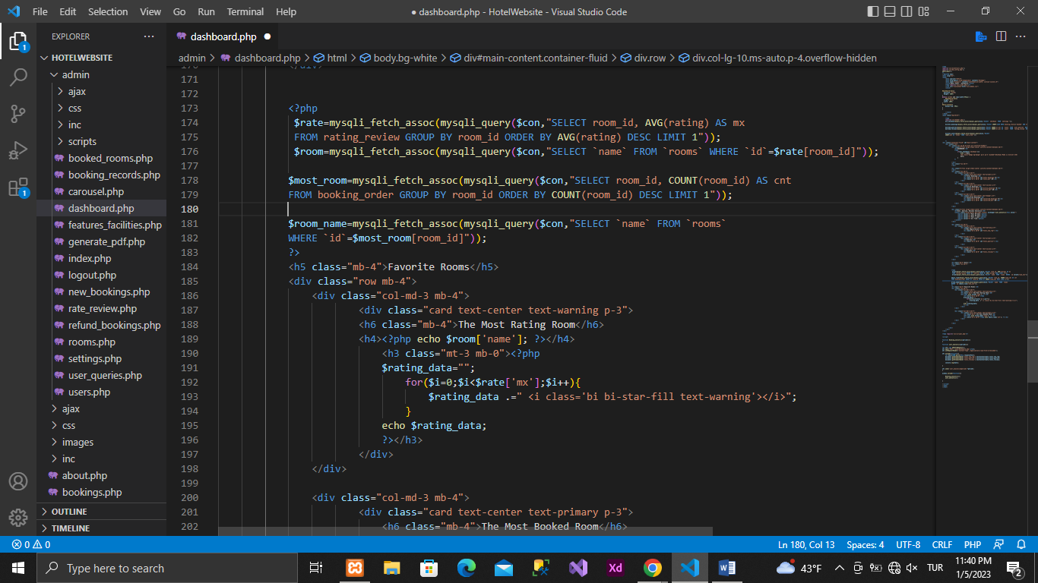

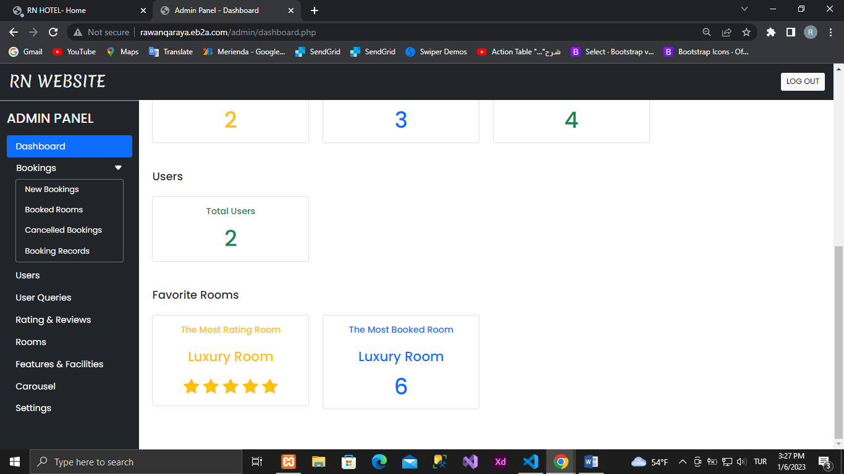

Kayıt olma

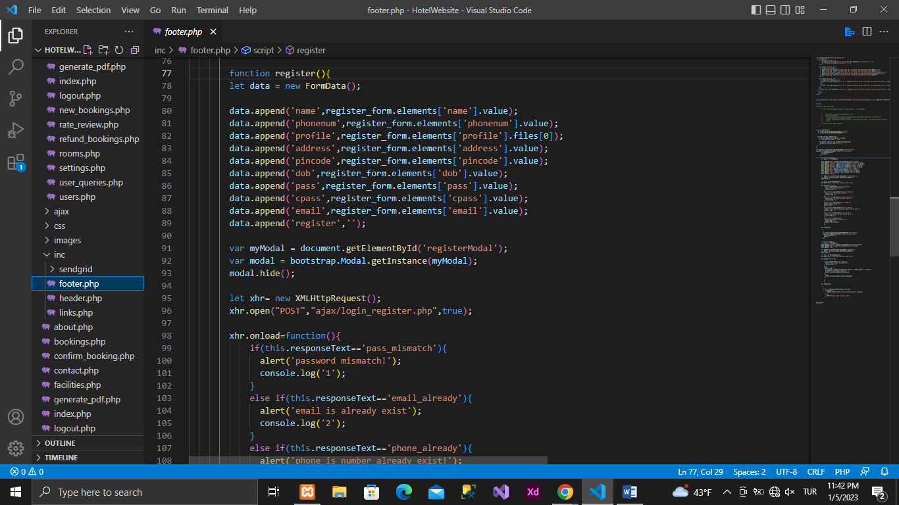

Giriş yapmak için

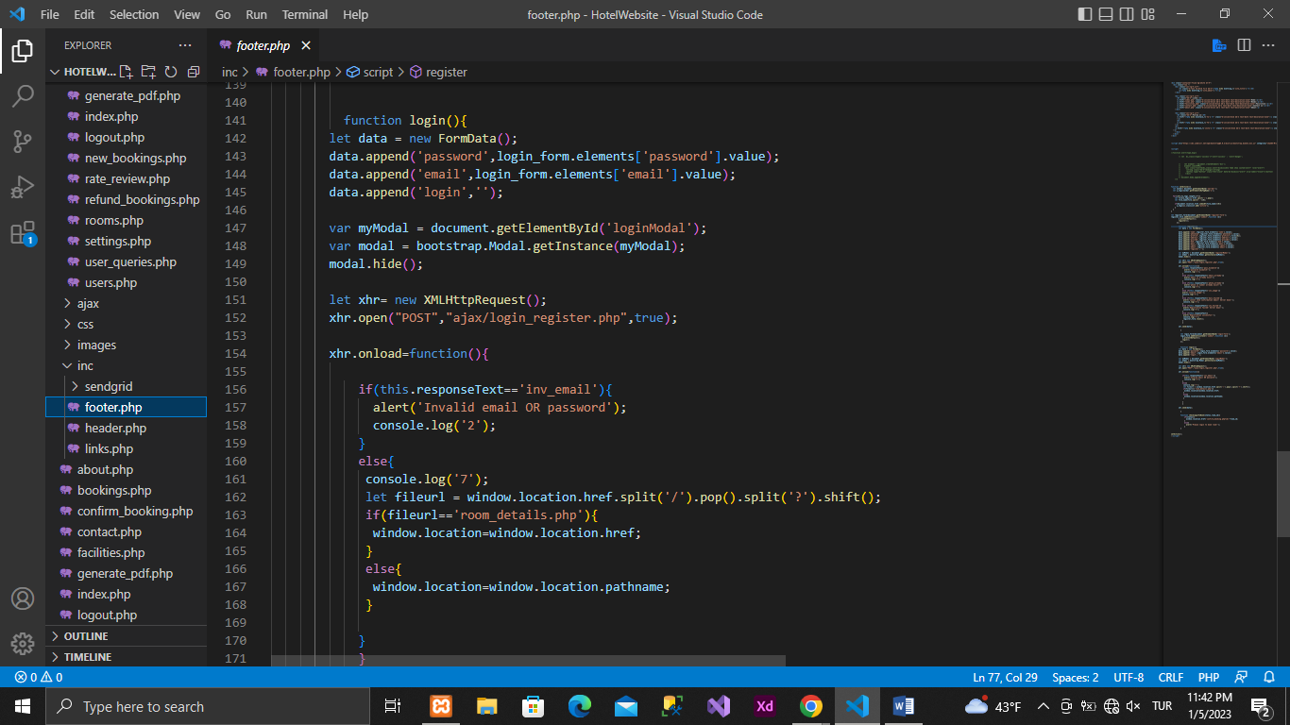

**Website Link**

|  |
| --- |
| **Kullanıcı Girişi :**  <http://www.rawanqaraya.eb2a.com/index.php>  email: [rawan.qaraya@gmail.com](mailto:rawan.qaraya@gmail.com)  password: 1 |

|  |
| --- |
| **Admin Girişi :**  <http://www.rawanqaraya.eb2a.com/admin/index.php>  user name: rawan  password: Rr123 |